Digitaliserings- og forvaltningsdepartementet
Prop. 108 S
(2023–2024)
Proposisjon til Stortinget (forslag til stortingsvedtak)
Utbetaling av nye løningar for arbeidstakarar
i det statlege tariffområdet 2024 m.m.
Digitaliserings- og forvaltningsdepartementet
Prop. 108 S
(2023–2024)
Proposisjon til Stortinget (forslag til stortingsvedtak)
Utbetaling av nye løningar for arbeidstakarar
i det statlege tariffområdet 2024 m.m.
Tilråding frå Digitaliserings- og forvaltningsdepartementet 7. juni 2024,
godkjend i statsråd same dagen.
(Regjeringa Støre)

Innleiing
Digitaliserings- og forvaltningsdepartementet legg med dette fram tilråding om utbetaling av nye løningar til arbeidstakarar i det statlege tariffområdet våren 2024.

Lønsforhandlingane i det statlege tariffområdet våren 2024
Forhandlingane mellom staten ved Digitaliserings- og forvaltningsdepartementet og hovudsamanslutningane Akademikerne, LO Stat, Unio og YS Stat om nye hovudtariffavtalar i staten for perioden 1. mai 2024 til 30. april 2026, blei innleia 22. april 2024. Forhandlingane heldt fram til 30. april. Akademikerne, kravde forhandlingane avslutta kl. 12.05, Unio kravde forhandlingane avslutta kl. 12.10, LO Stat kravde forhandlingane avslutta kl. 12.20 og YS Stat kravde forhandlingane avslutta kl. 12.24.
Riksmeklaren blei varsla om brotet med alle hovudsamanslutningane, i samsvar med lov av 18. juli 1958 om offentlige tjenestetvister (tjenestetvistloven) § 14. Meklinga mellom staten på den eine sida og Akademikerne, LO Stat, Unio og YS Stat på den andre, blei opna i møte hos Riksmeklaren 2. mai.
Den 15. og 16. mai kravde Akademikerne, LO Stat, Unio og YS Stat meklinga avslutta i samsvar med tenestetvistlova § 17.
Om morgonen den 24. mai 2024 kl. 07.15 blei meklinga avslutta mellom staten ved Digitaliserings- og forvaltningsdepartementet og Akademikerne og Unio utan at Riksmeklaren fann grunnlag for å leggje fram noko meklingsforslag. Akademikerne og Unio tok deretter medlemar ut i streik. Same dag kl. 08.20 blei staten ved Digitaliserings- og forvaltningsdepartementet og LO Stat og YS Stat einige om nye hovudtariffavtalar (1. mai 2024 – 30. april 2026) slik det går fram av møteboka til Riksmeklar av 24. mai 2024, jf. vedlegg 1 og 2. LO Stat og YS Stat orienterte også om at dei tilrådde meklingsresultatet og ville sende det ut til avrøysting. Svarfristen for avrøystinga er sett til 20. juni 2024.
Akademikerne og Unio varsla opptrapping av streiken frå den 3. juni og frå den 5. juni 2024. Regjeringa vedtok den 2. juni 2024 at den skulle leggje fram forslag til lov om tvungen lønsnemnd i tvisten mellom Akademikerne og staten ved Digitaliserings- og forvaltningsdepartementet i tariffoppgjeret 2024, og at tvisten skulle avgjerast av Rikslønsnemnda. Akademikerne avslutta streiken den 2. juni 2024. Streiken mellom Unio og staten heldt fram. Den 5. juni 2024 vedtok regjeringa at den skulle leggje fram forslag til lov om tvungen lønsnemnd i tvisten mellom Unio og staten ved Digitaliserings- og forvaltningsdepartementet, og at tvisten skulle avgjerast av Rikslønsnemnda. Unio avslutta streiken den 5. juni 2024.
Staten ved Digitaliserings- og forvaltningsdepartementet har fremja krav om likelydande hovudtariffavtalar i lønsoppgjeret i staten i 2024 for å sikre lik løn for likt arbeid, uavhengig av fagforeiningstilknyting. Departementet vil vente på ei avgjerd i Rikslønsnemnda før ny løn utbetalast til statlege arbeidstakarar.
Dei nødvendige løyvingane som dei nye hovudtariffavtalane vil medføre, vil det bli fremja forslag om for Stortinget i haustsesjonen 2024.
Dersom LO Stat og/eller YS Stat røyster nei i avrøystinga om nye hovudtariffavtalar, ber departementet om samtykke frå Stortinget til at Kongen på vegner av staten kan bringe tvistar i samband med hovudtariffoppgjeret i staten 2024 inn for Rikslønsnemnda i samsvar med tenestetvistlova § 31 andre ledd.
Digitaliserings- og forvaltningsdepartementet
tilrår:
At Dykkar Majestet godkjenner og skriv under eit framlagt forslag til proposisjon til Stortinget om utbetaling av nye løningar for arbeidstakarar i det statlege tariffområdet 2024 m.m.
Vi HARALD, Noregs Konge,
stadfester:
Stortinget blir bedt om å gjere vedtak om utbetaling av nye løningar for arbeidstakarar i det statlege tariffområdet 2024 m.m. i samsvar med eit vedlagt forslag.
Forslag
til vedtak om utbetaling av nye løningar for arbeidstakarar i det statlege tariffområdet 2024 m.m.
I
Stortinget samtykker i at Kongen på vegner av staten kan bringe tvistar i samband med hovudtariffoppgjeret i staten 2024 inn for Rikslønsnemnda i samsvar med tenestetvistlova § 31 andre ledd.
II
Stortinget samtykker i at medlemane av Akademikerne og Unio får utbetalt løn i samsvar med avgjerda til Rikslønsnemnda.
III
Etter at det endelege resultatet av lønsoppgjeret i det statlege tariffområdet ligg føre, samtykker Stortinget til at medlemar av LO Stat og YS Stat får utbetalt løn i samsvar med møteboka til Riksmeklaren datert 24. mai 2024, jf. vedlegg 1 og 2, gitt at LO Stat og/eller YS Stat har fått ja i avrøystinga hos sine medlemar.
IV
Stortinget samtykker i at dersom det blir nei i avrøystinga hos medlemar av LO Stat og/eller YS Stat, og tvisten blir avgjort i Rikslønsnemnda, får medlemane av LO Stat og/eller YS Stat utbetalt løn i samsvar med avgjerda til Rikslønsnemnda.

[Vedleggsnr reset]

LO Stat
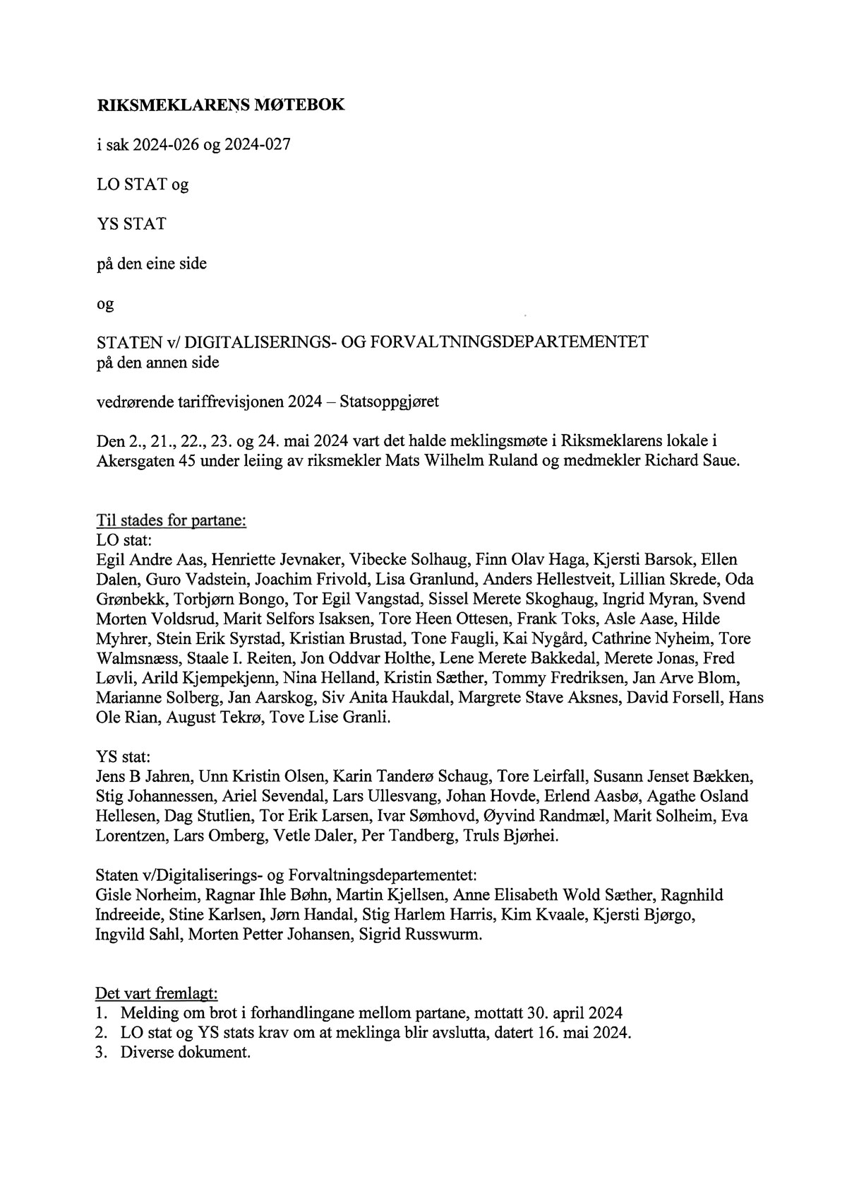

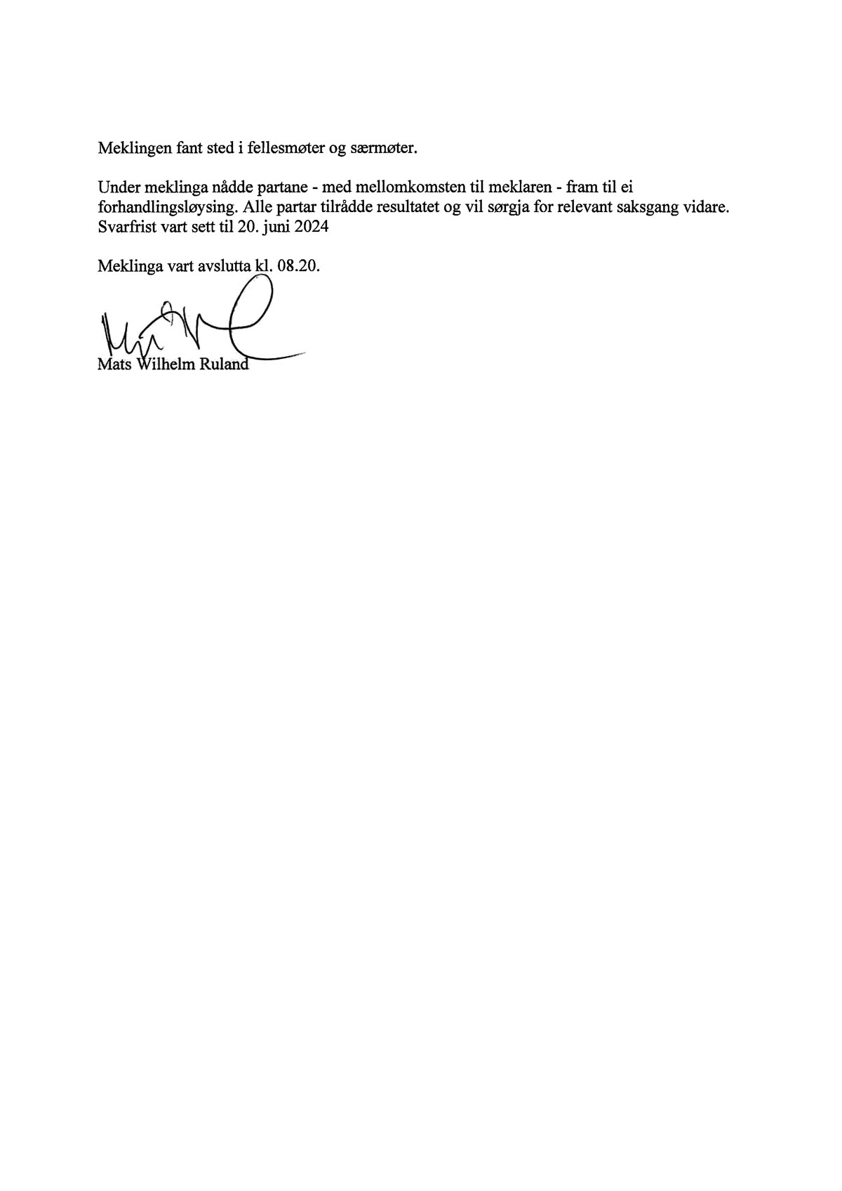

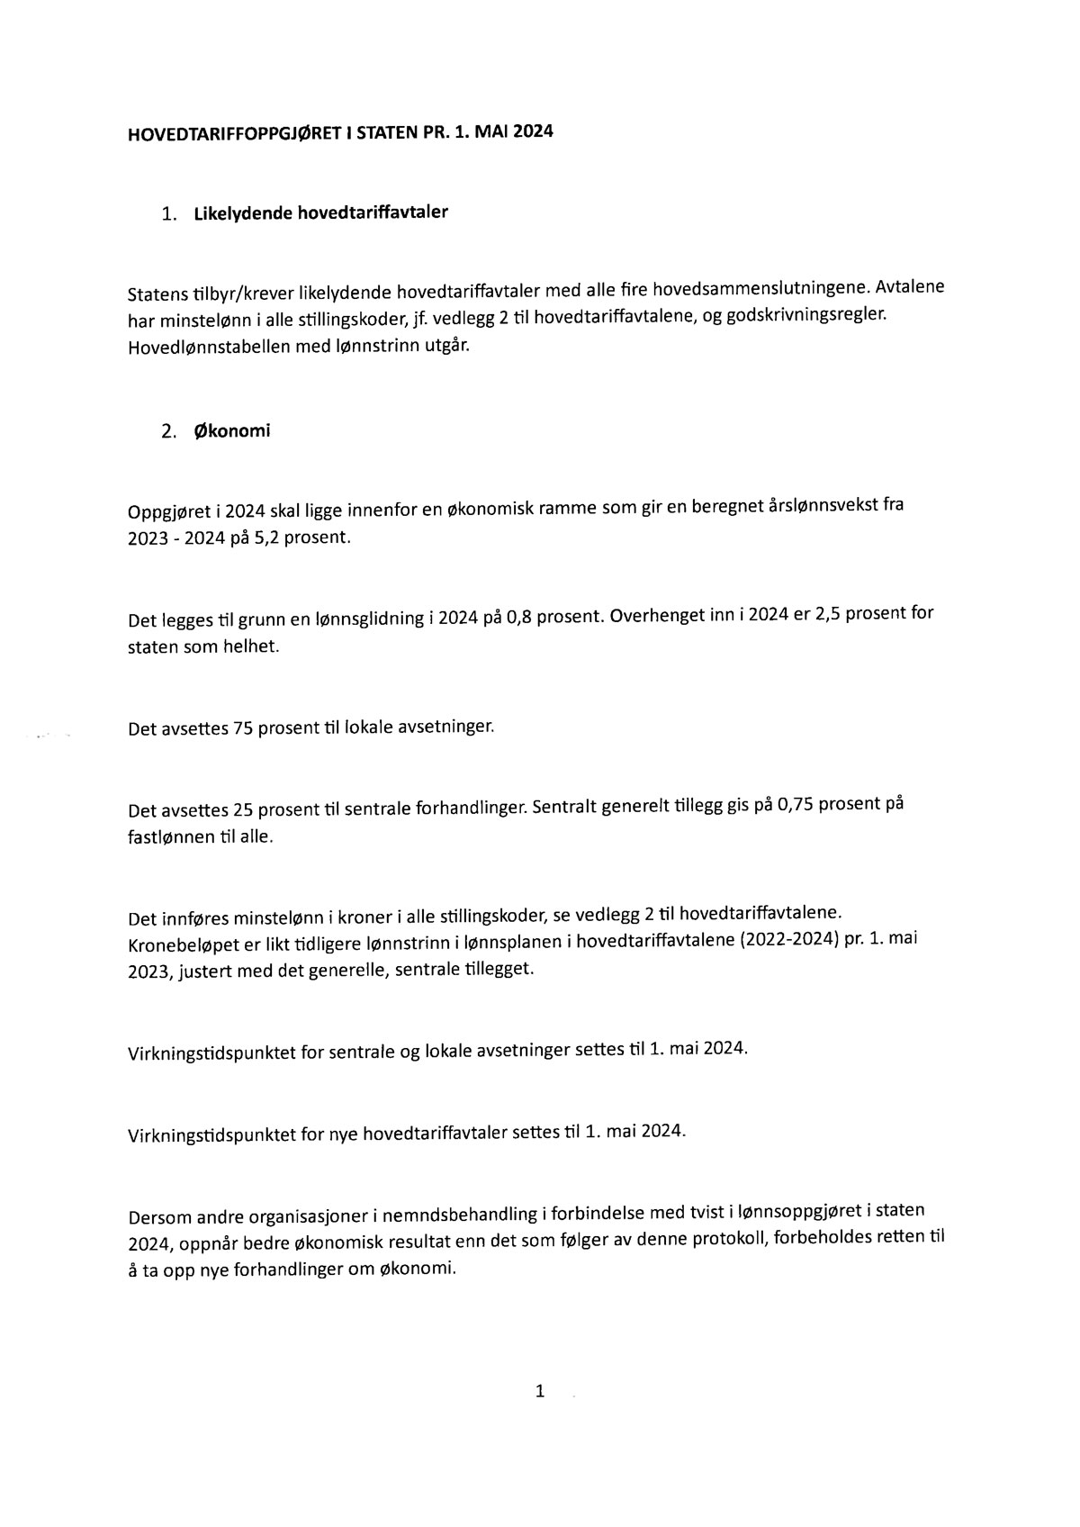

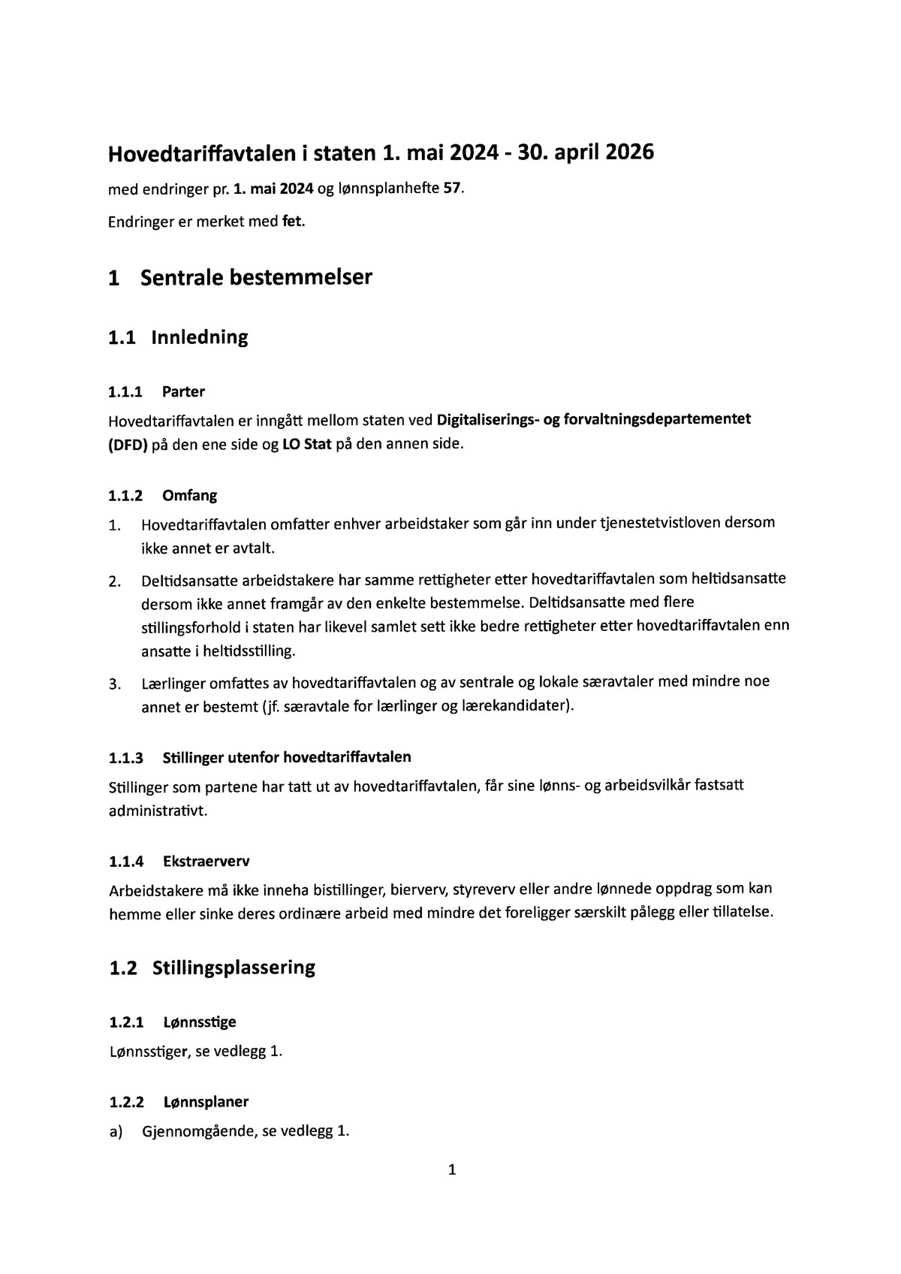

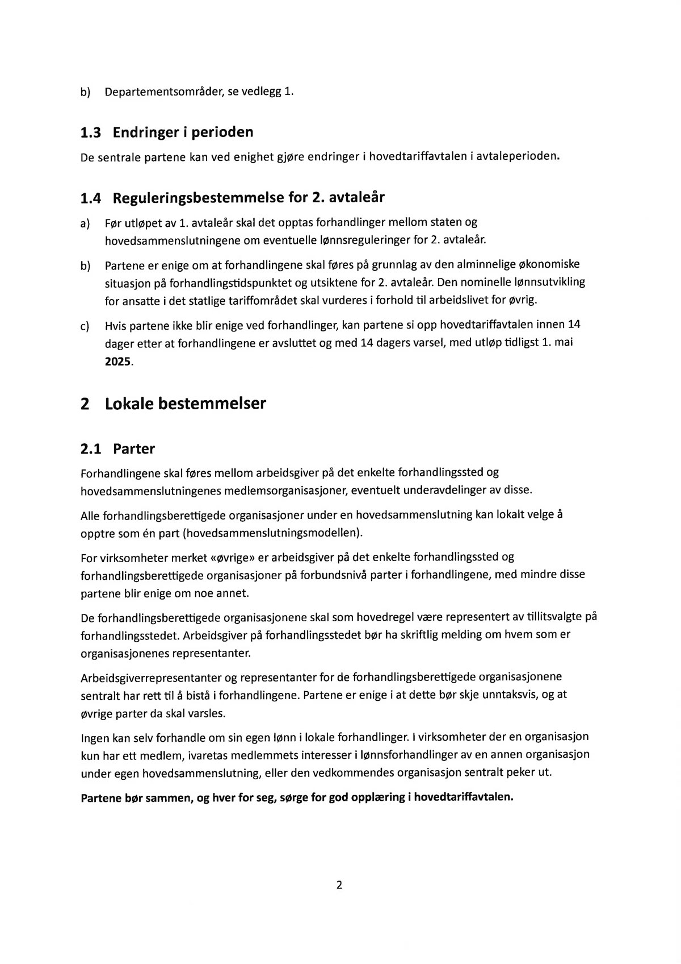

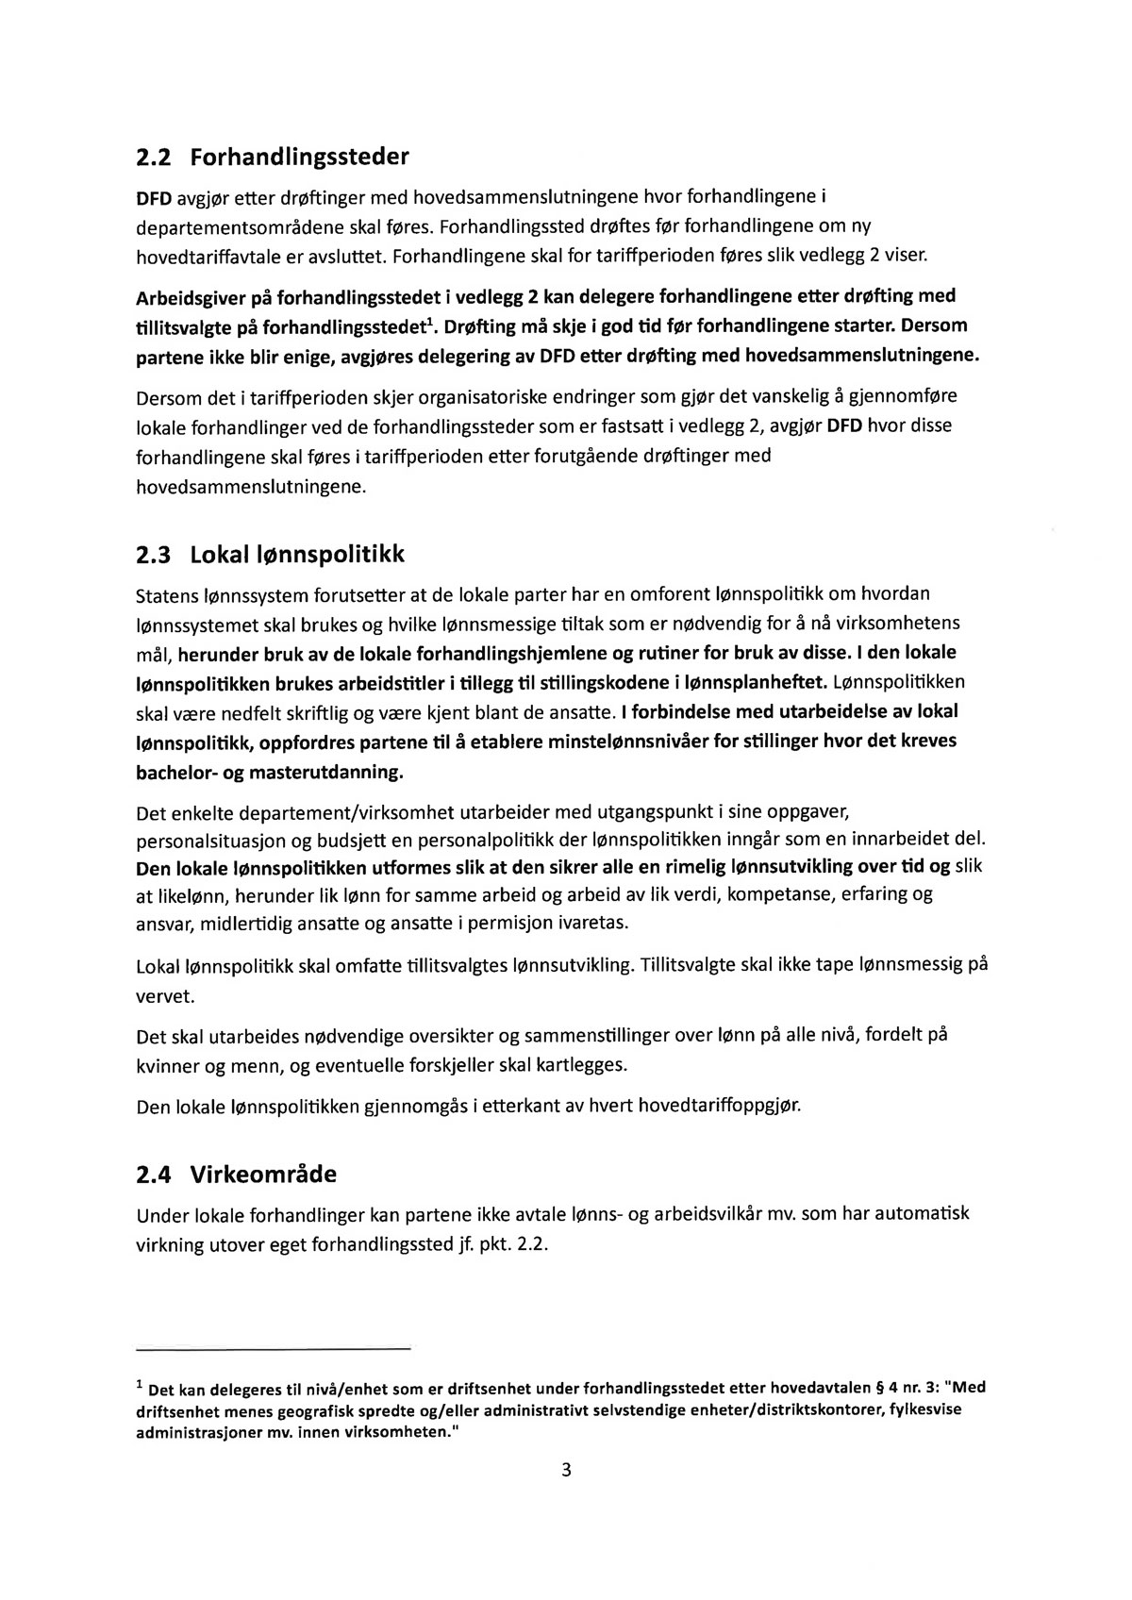

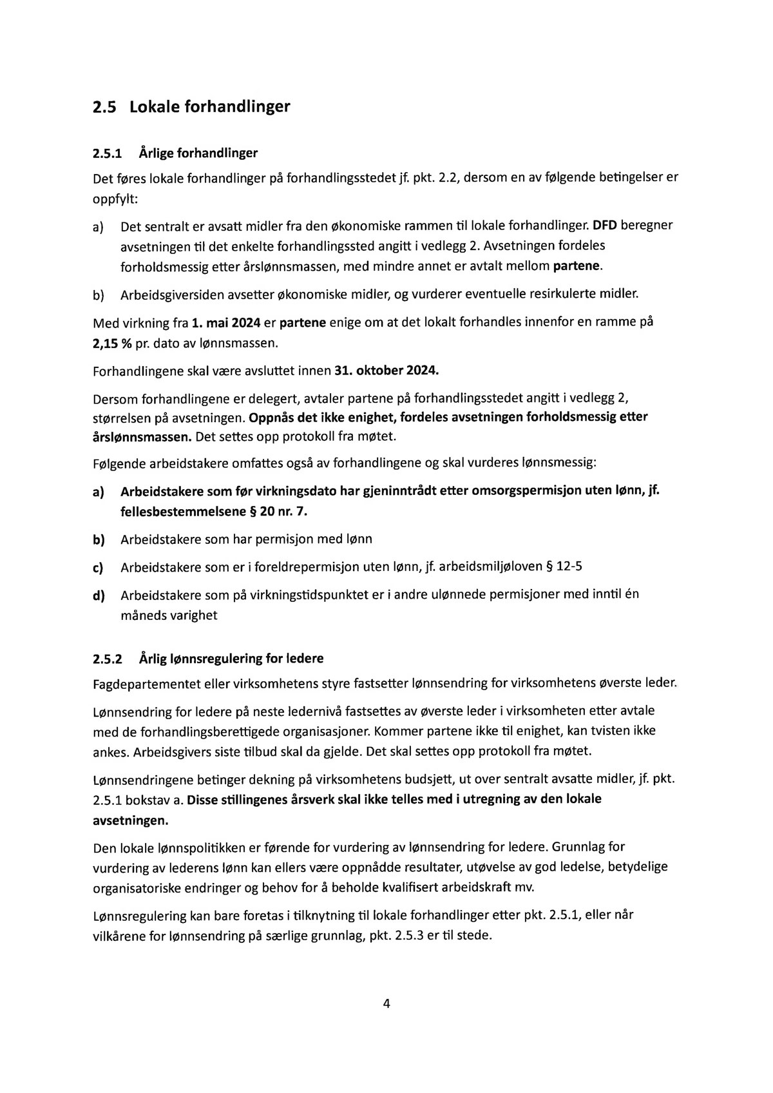

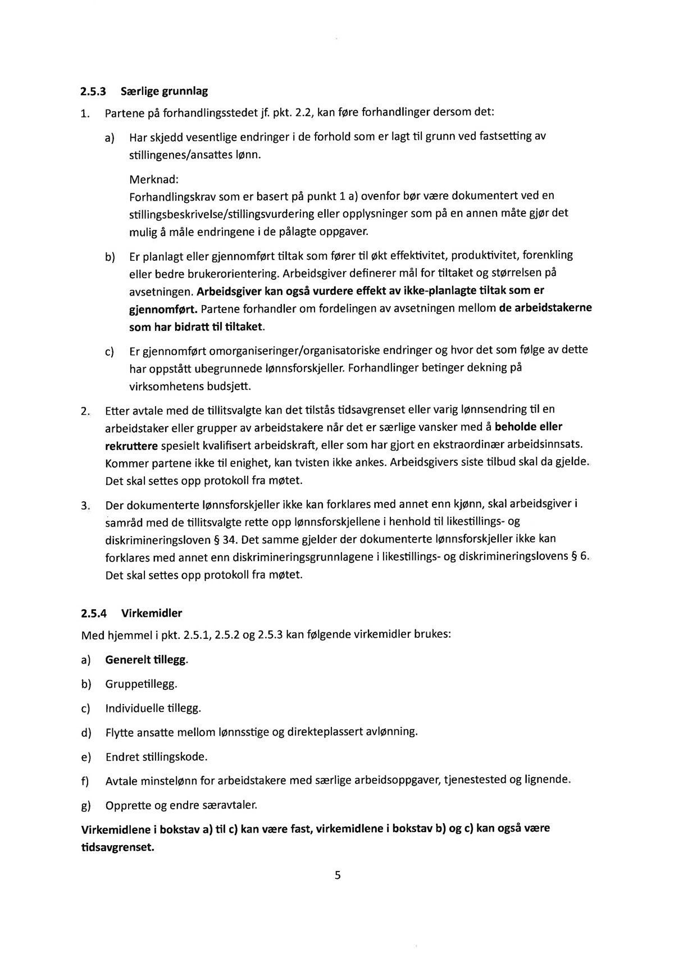

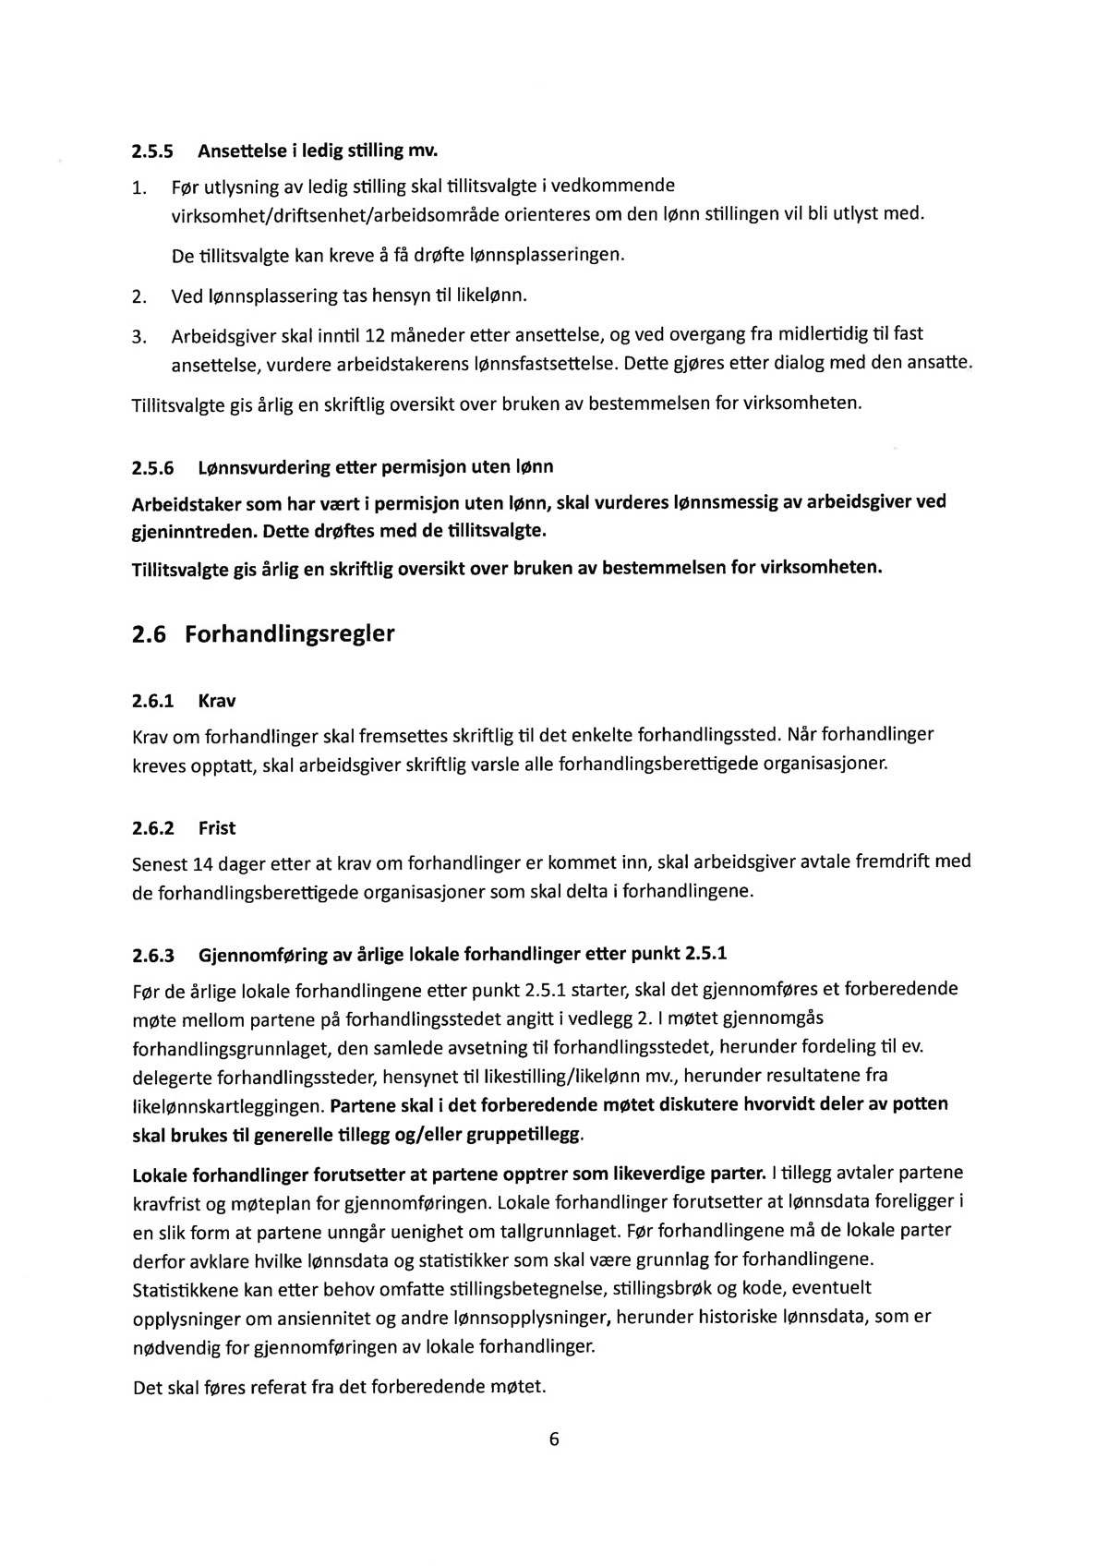

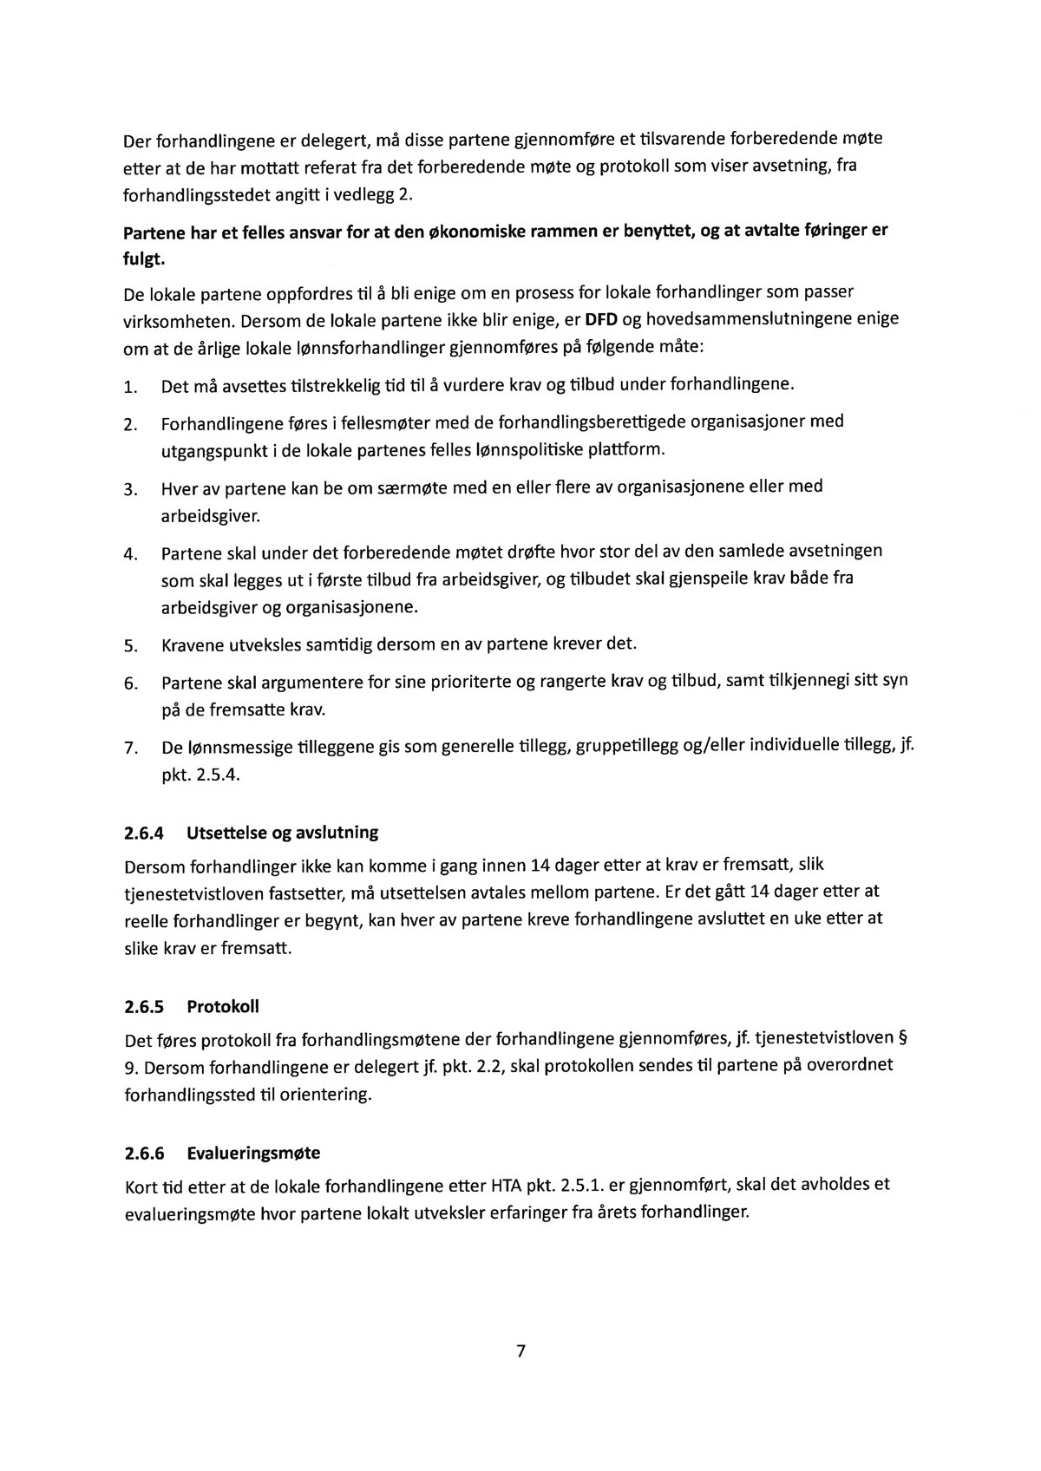

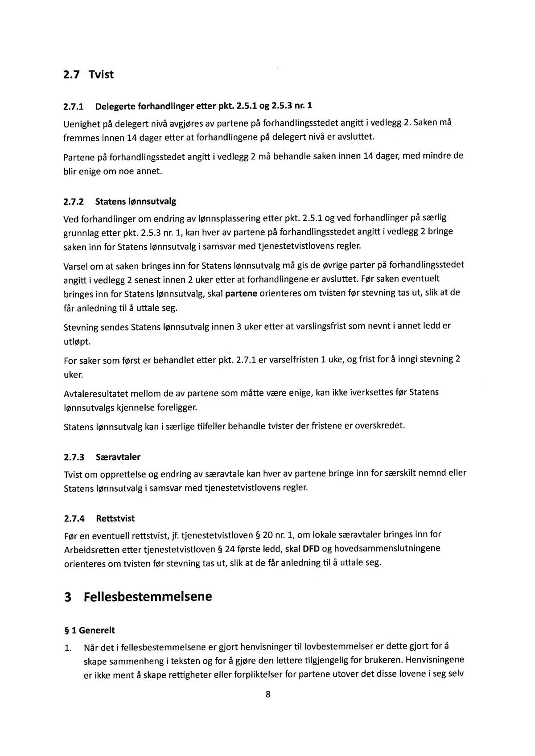

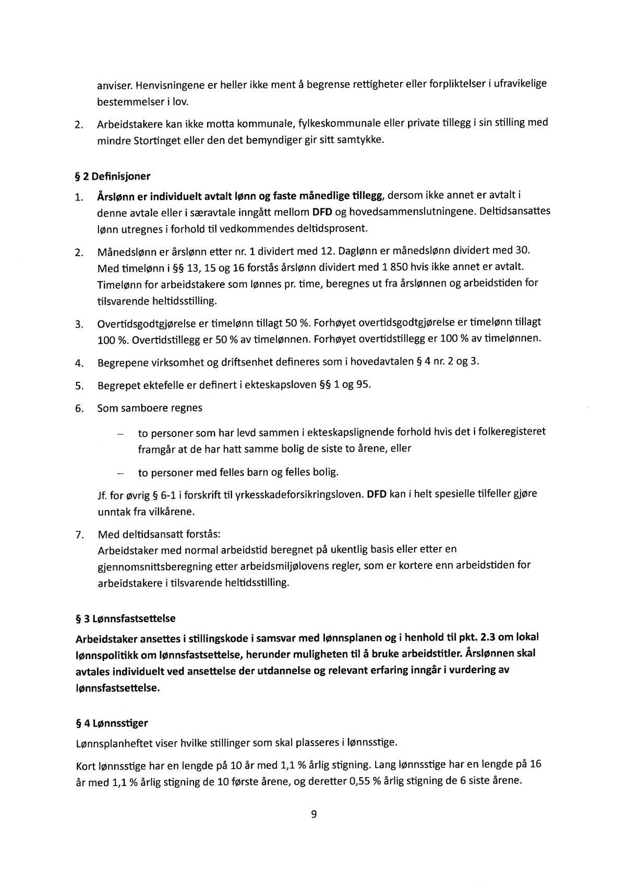

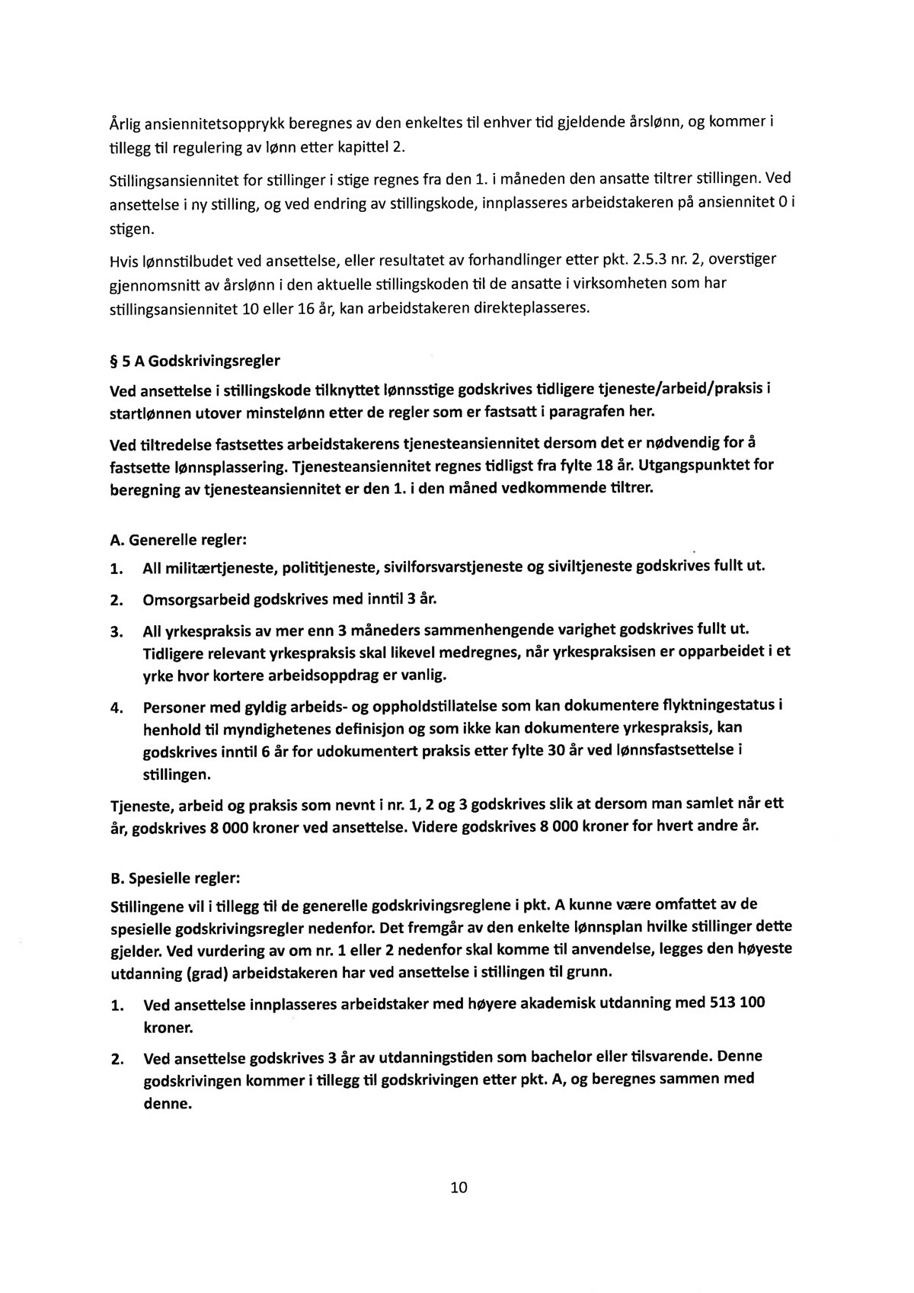

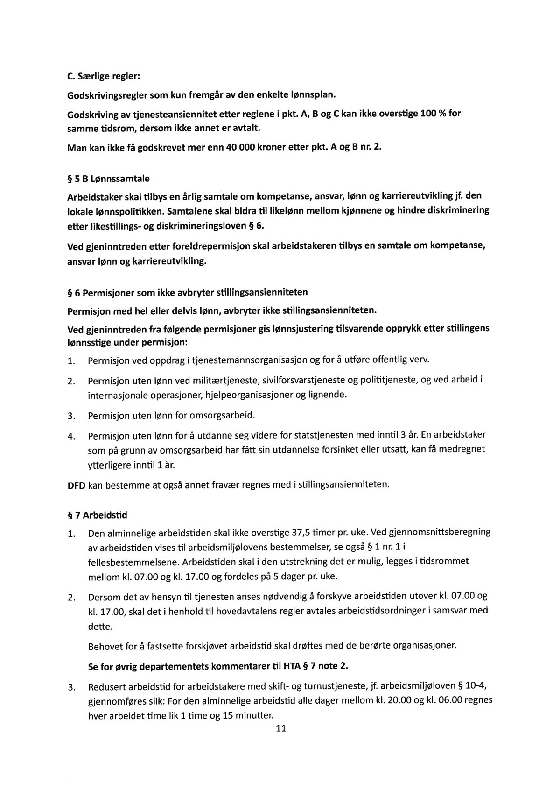

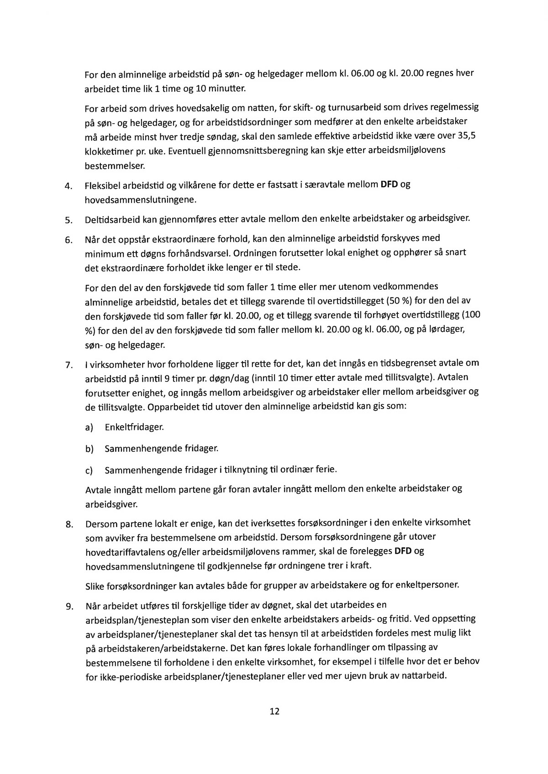

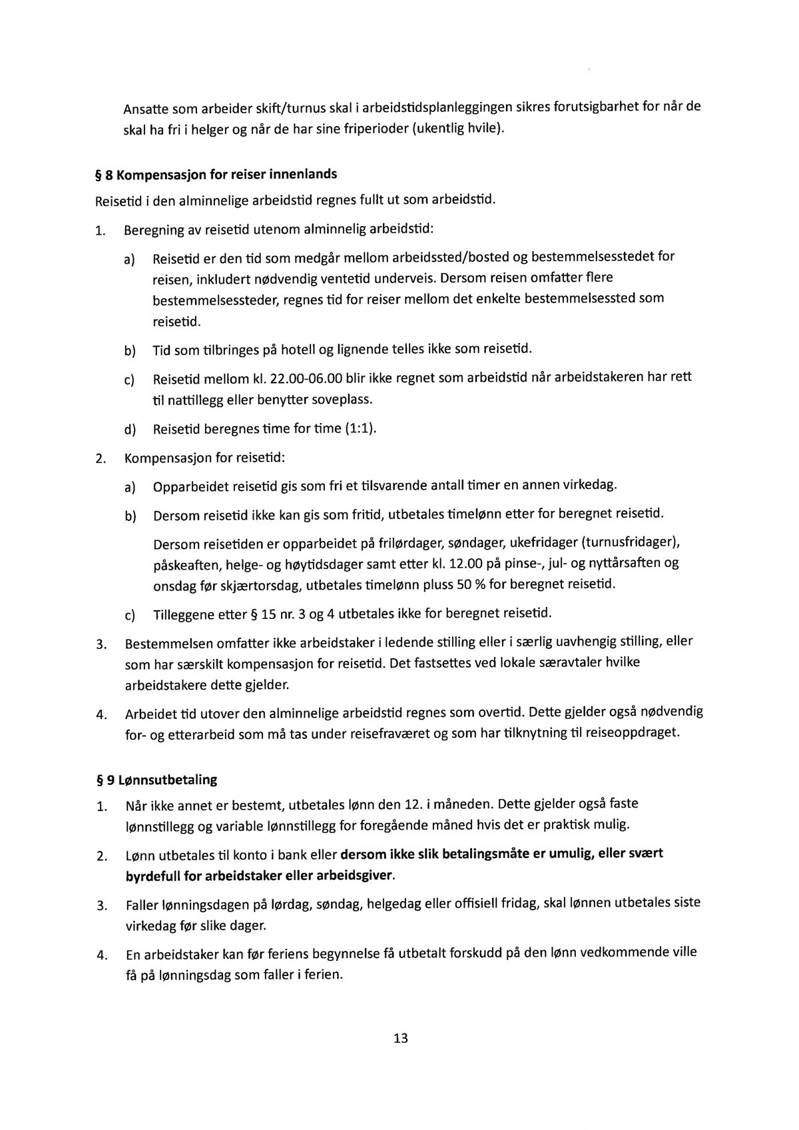

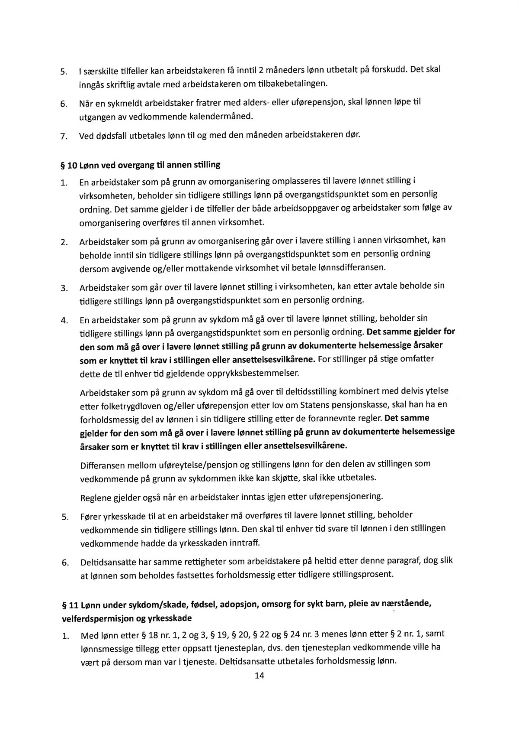

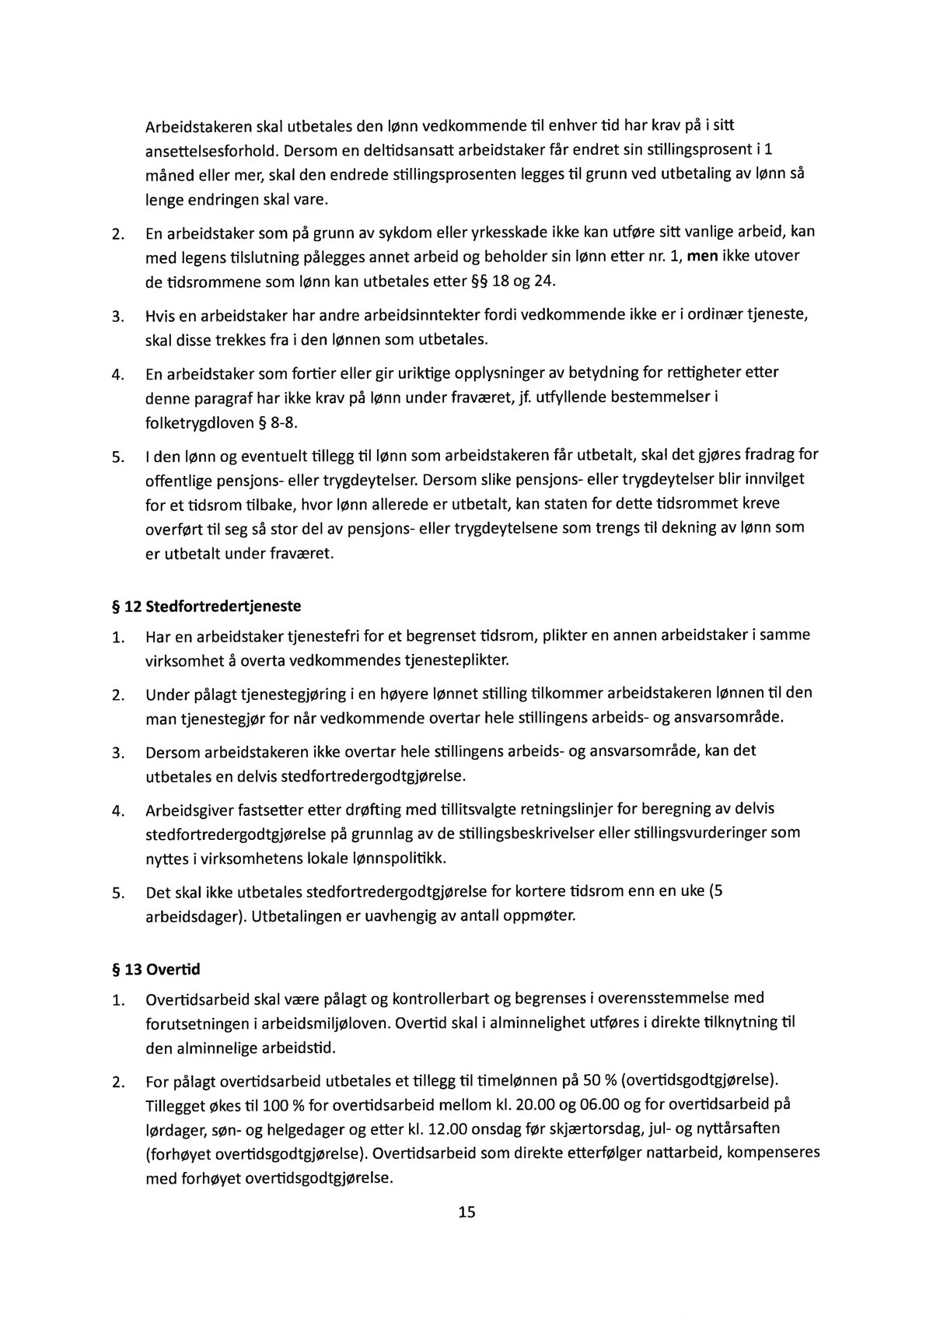

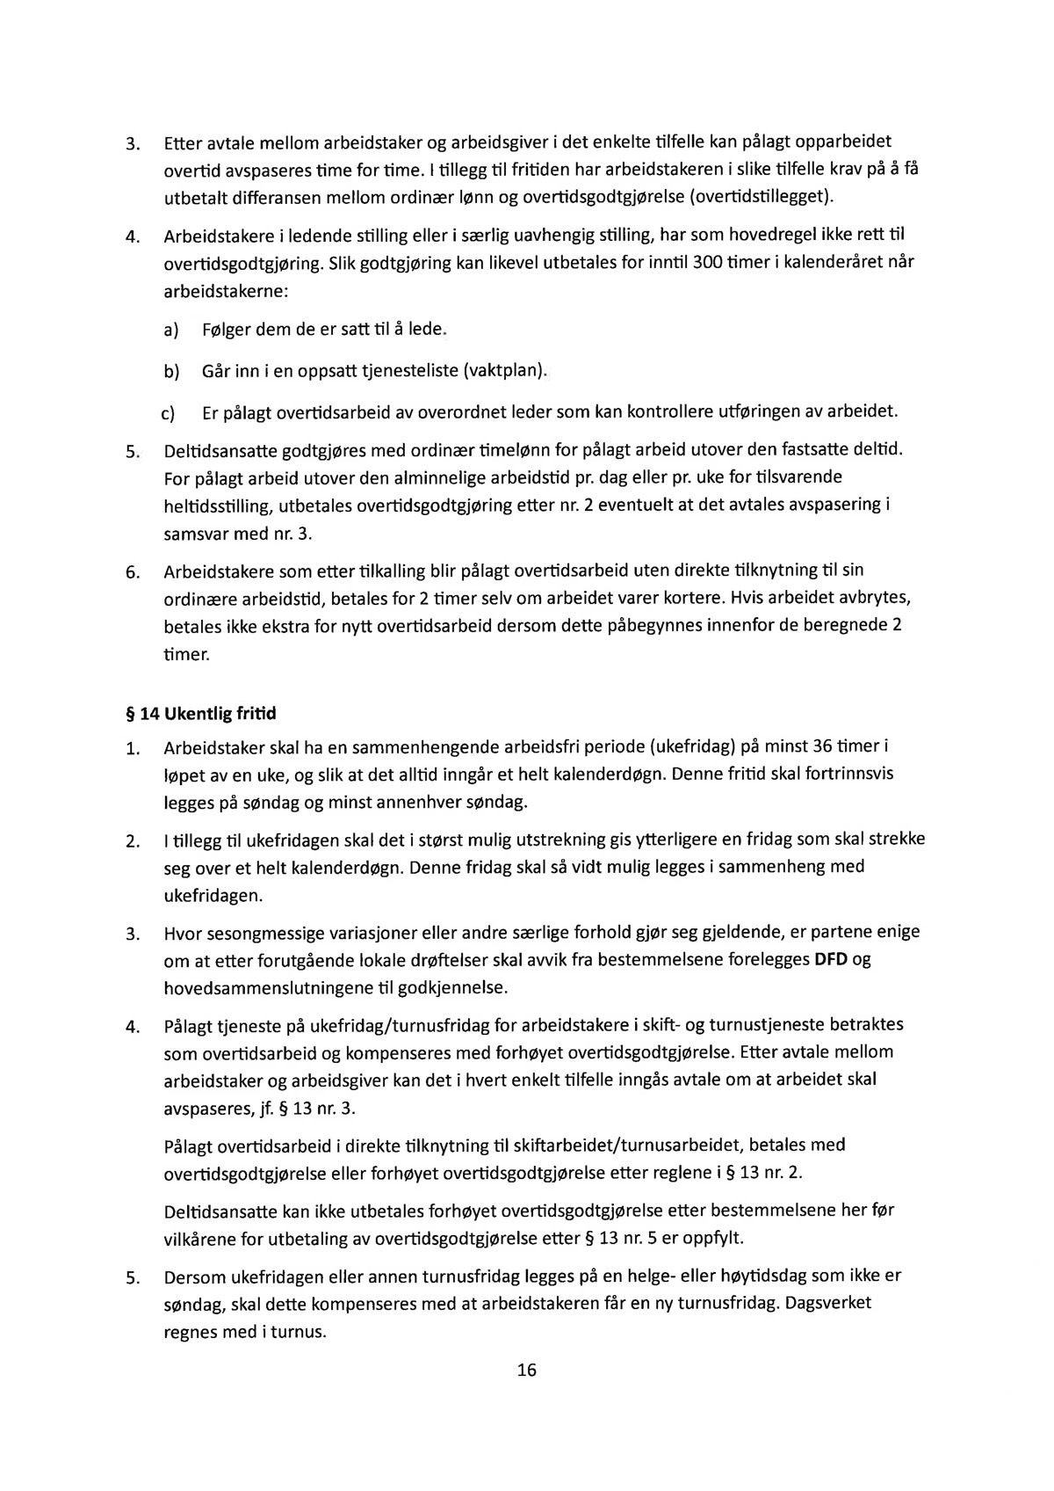

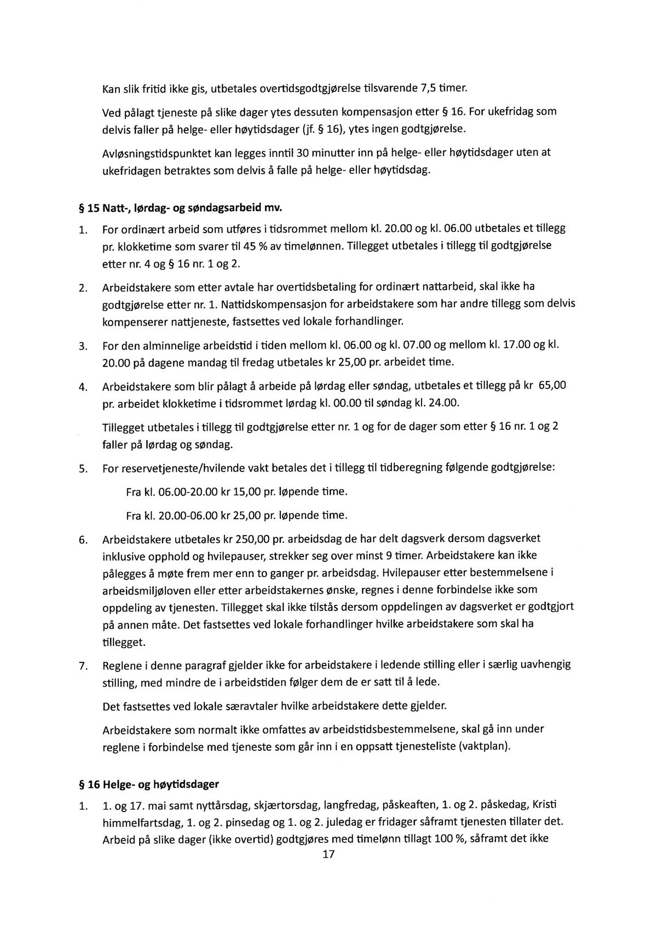

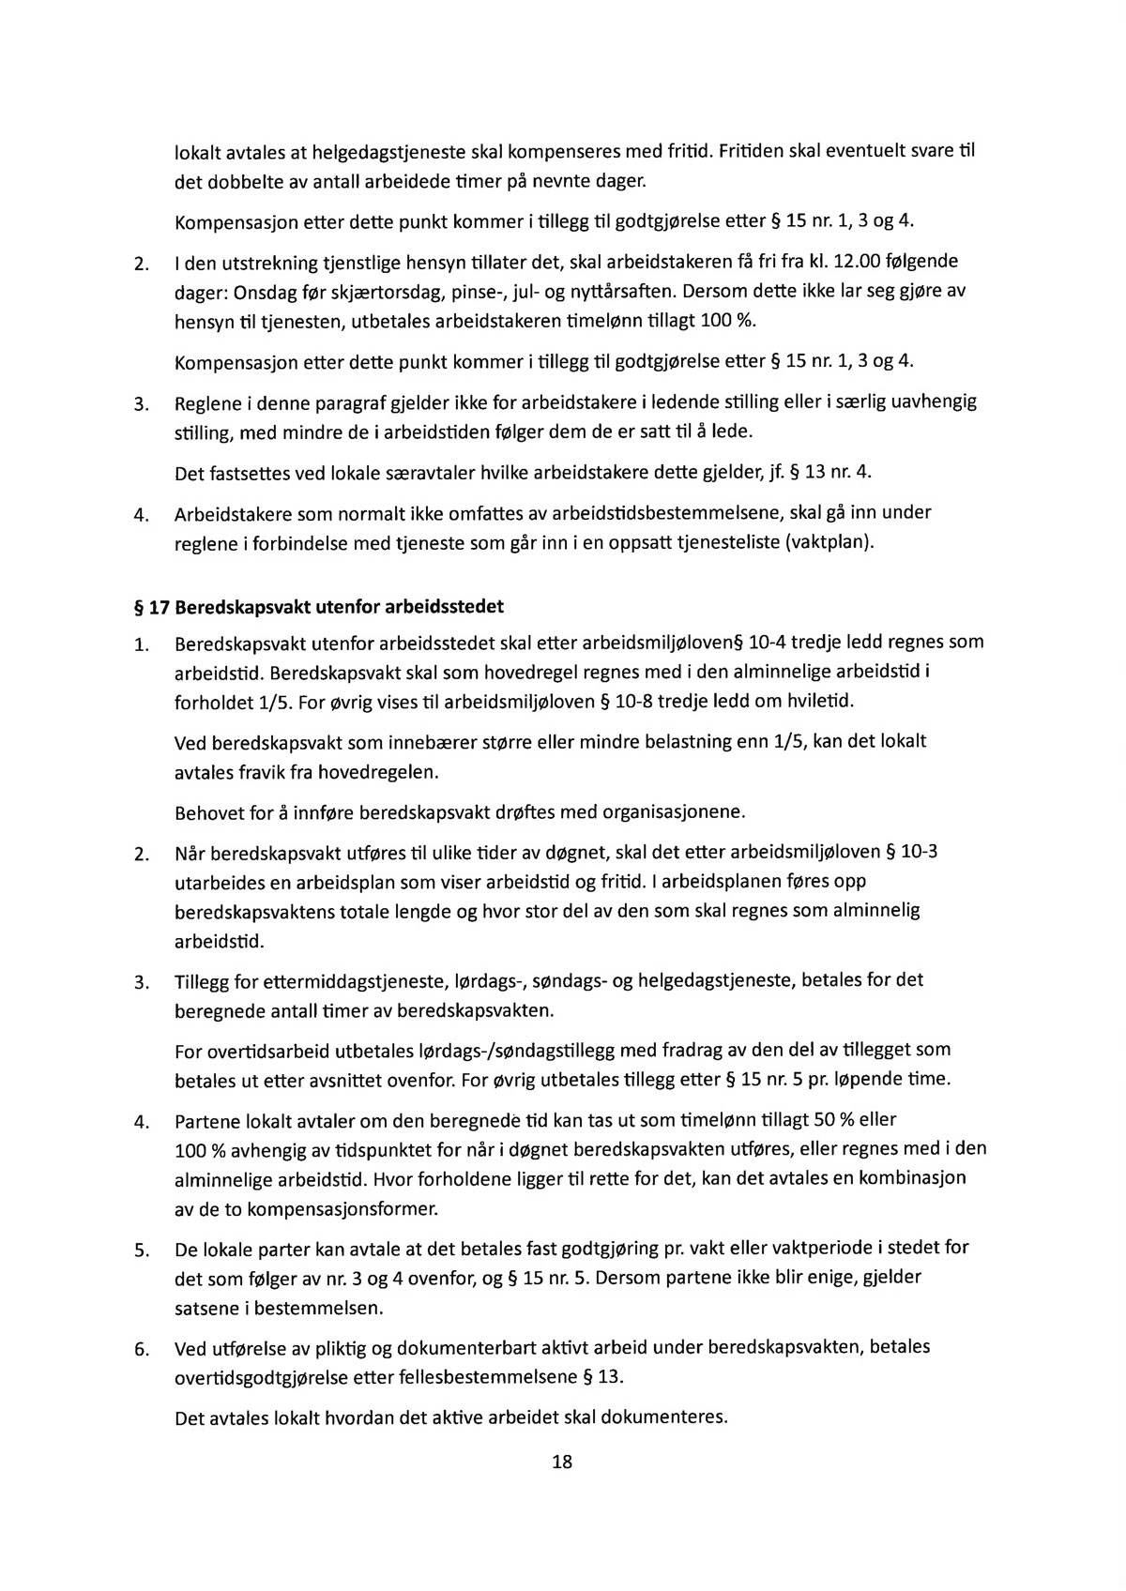

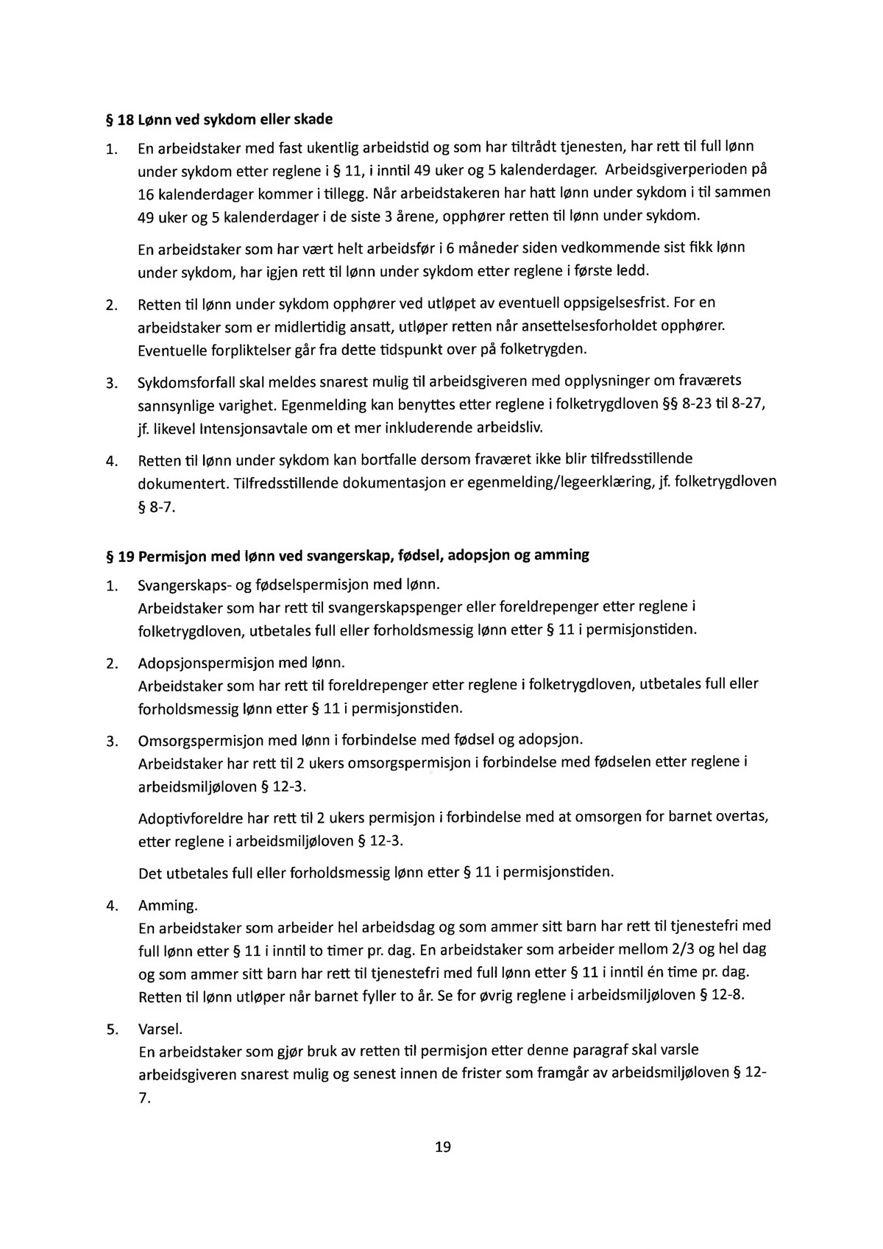

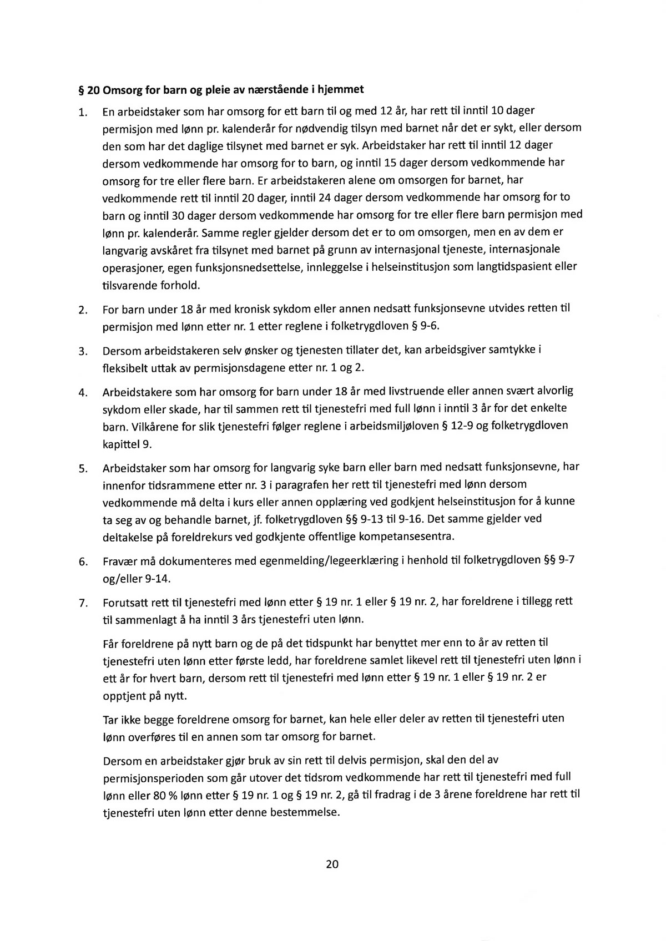

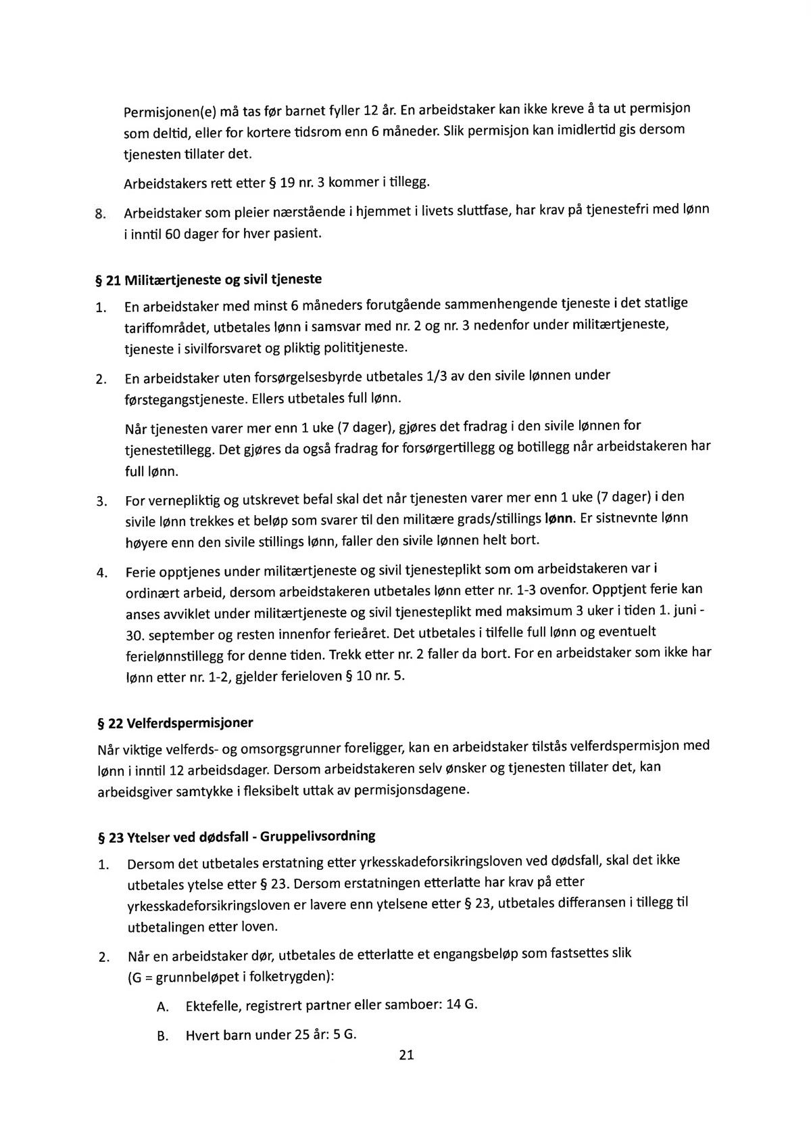

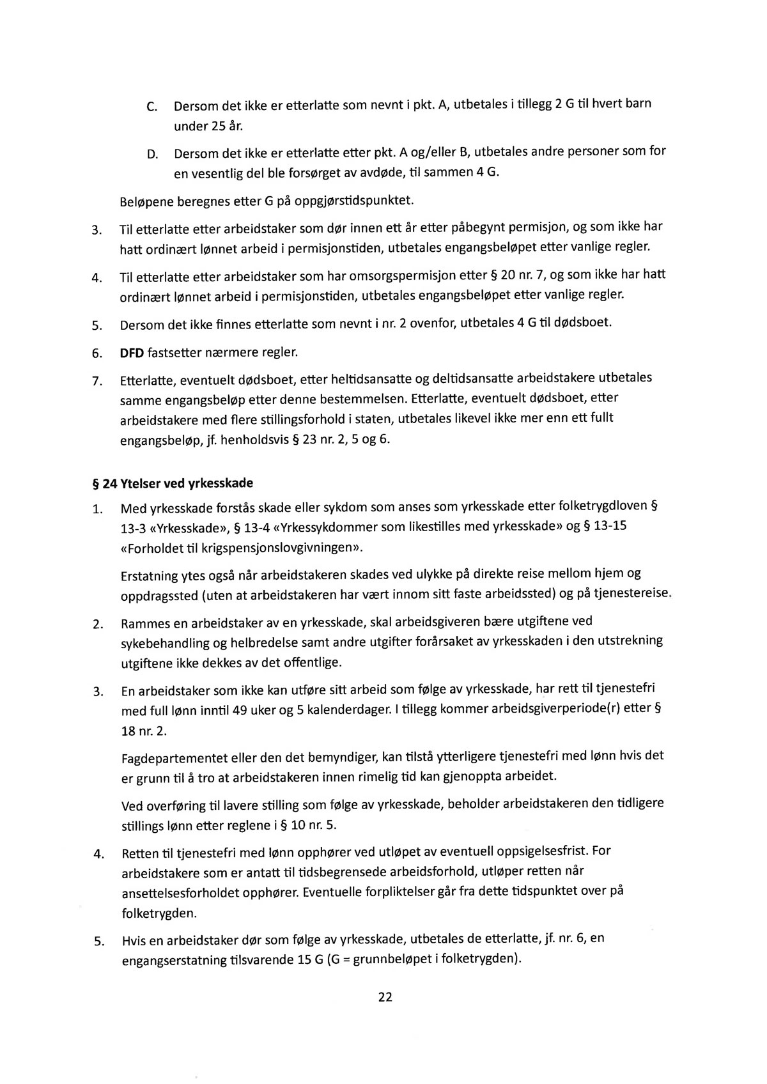

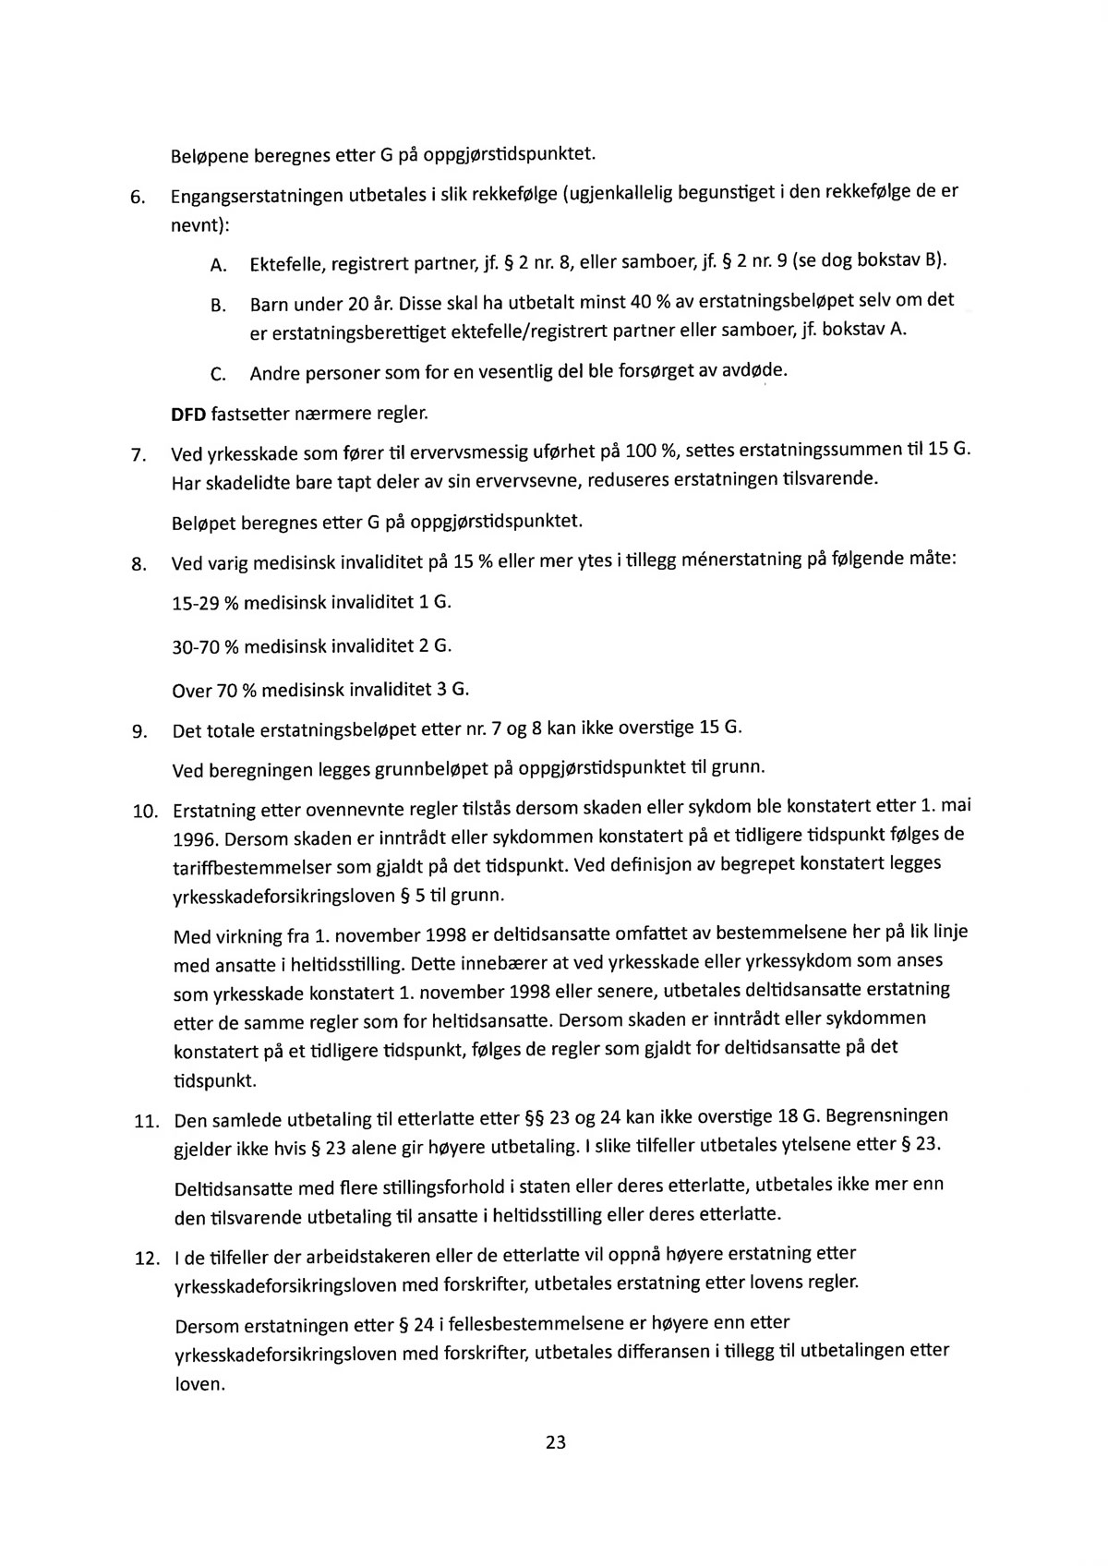

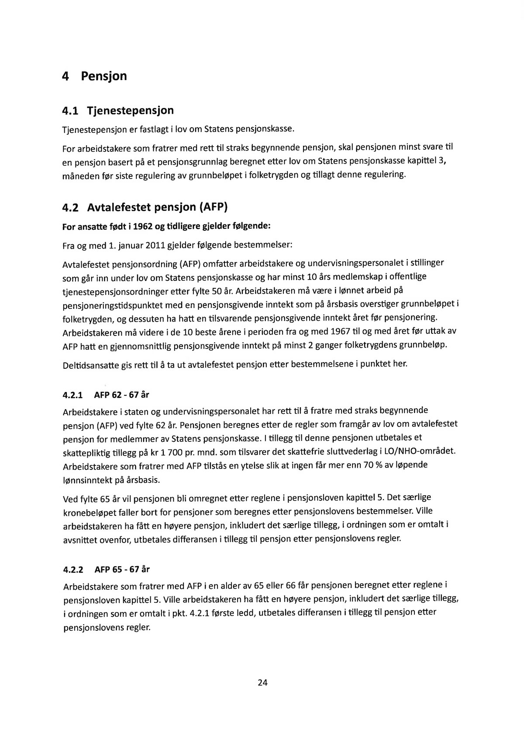

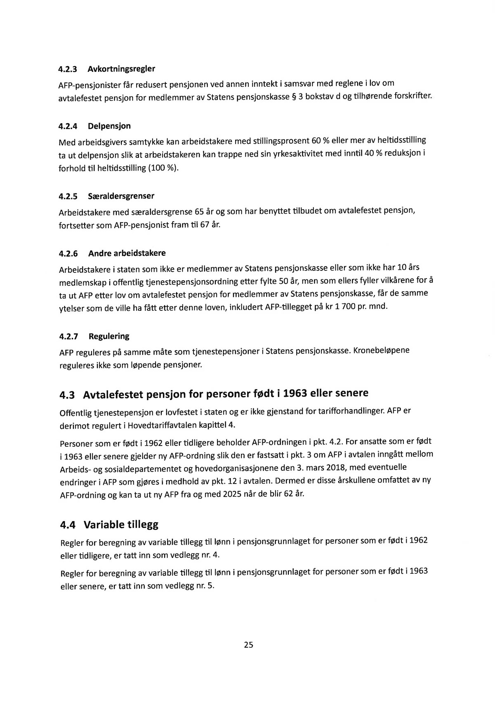

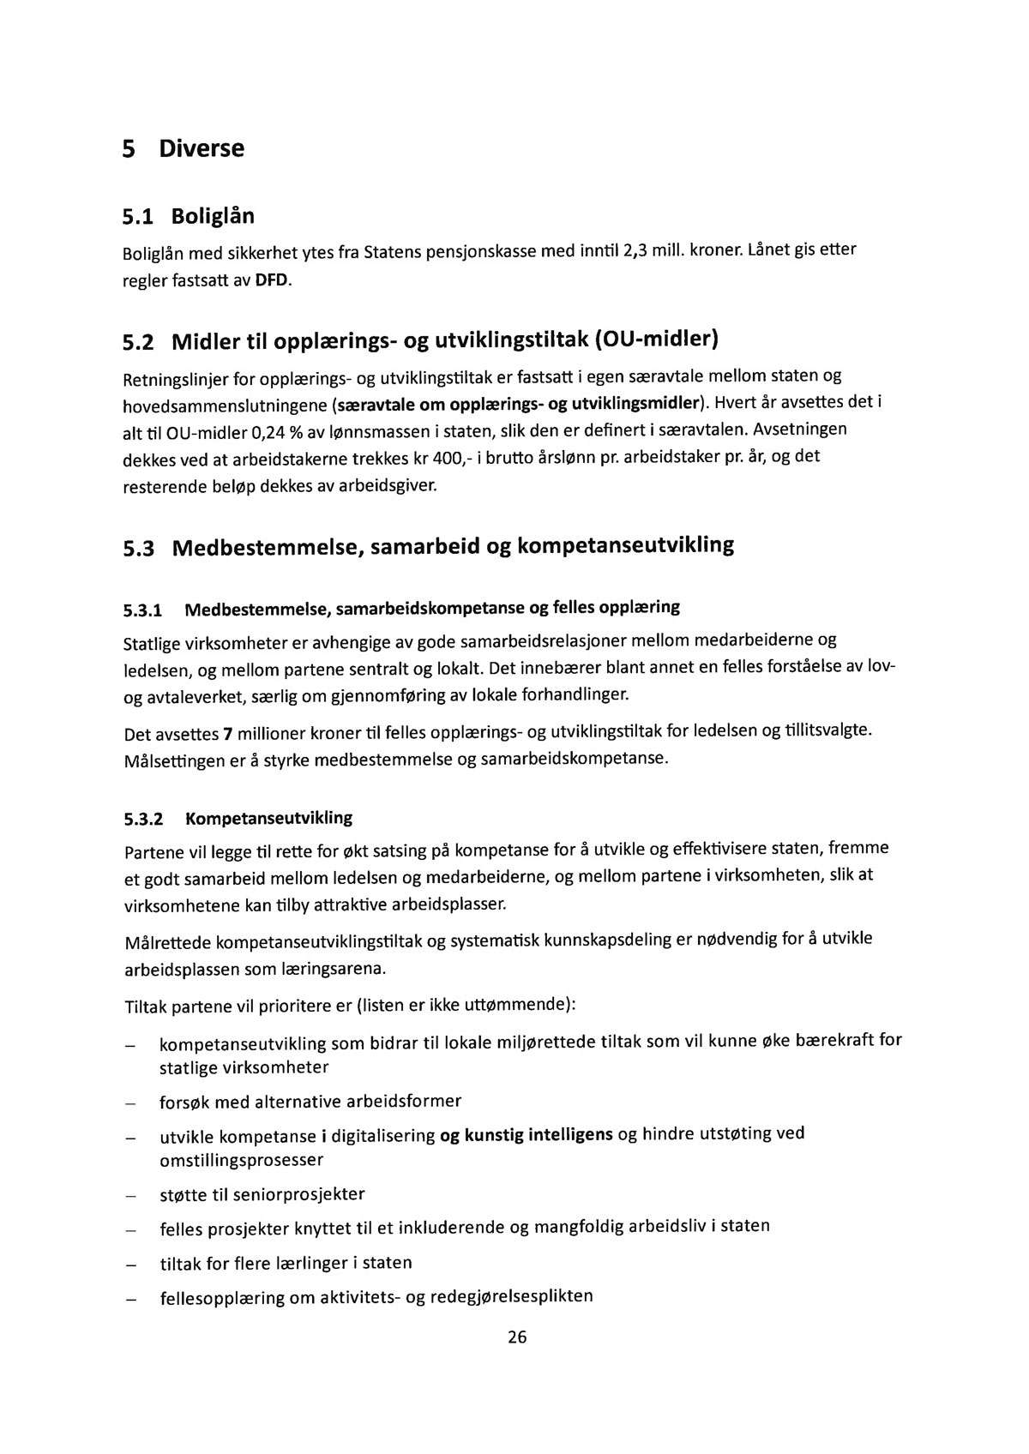

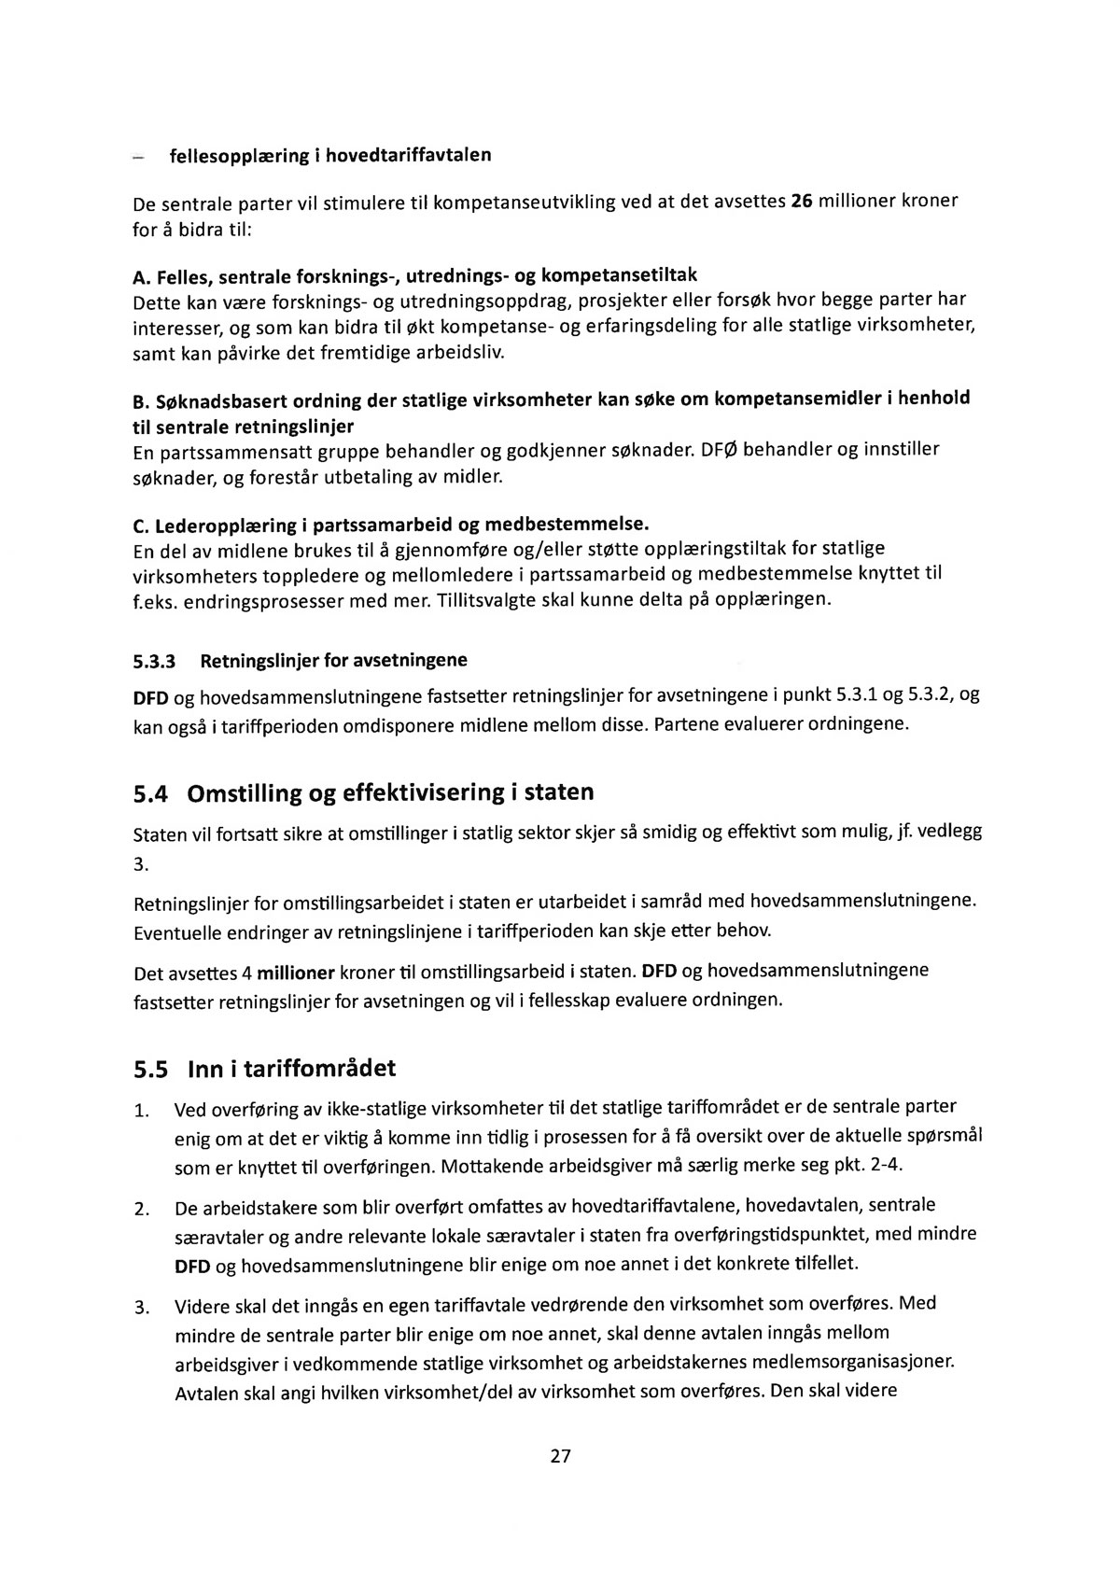

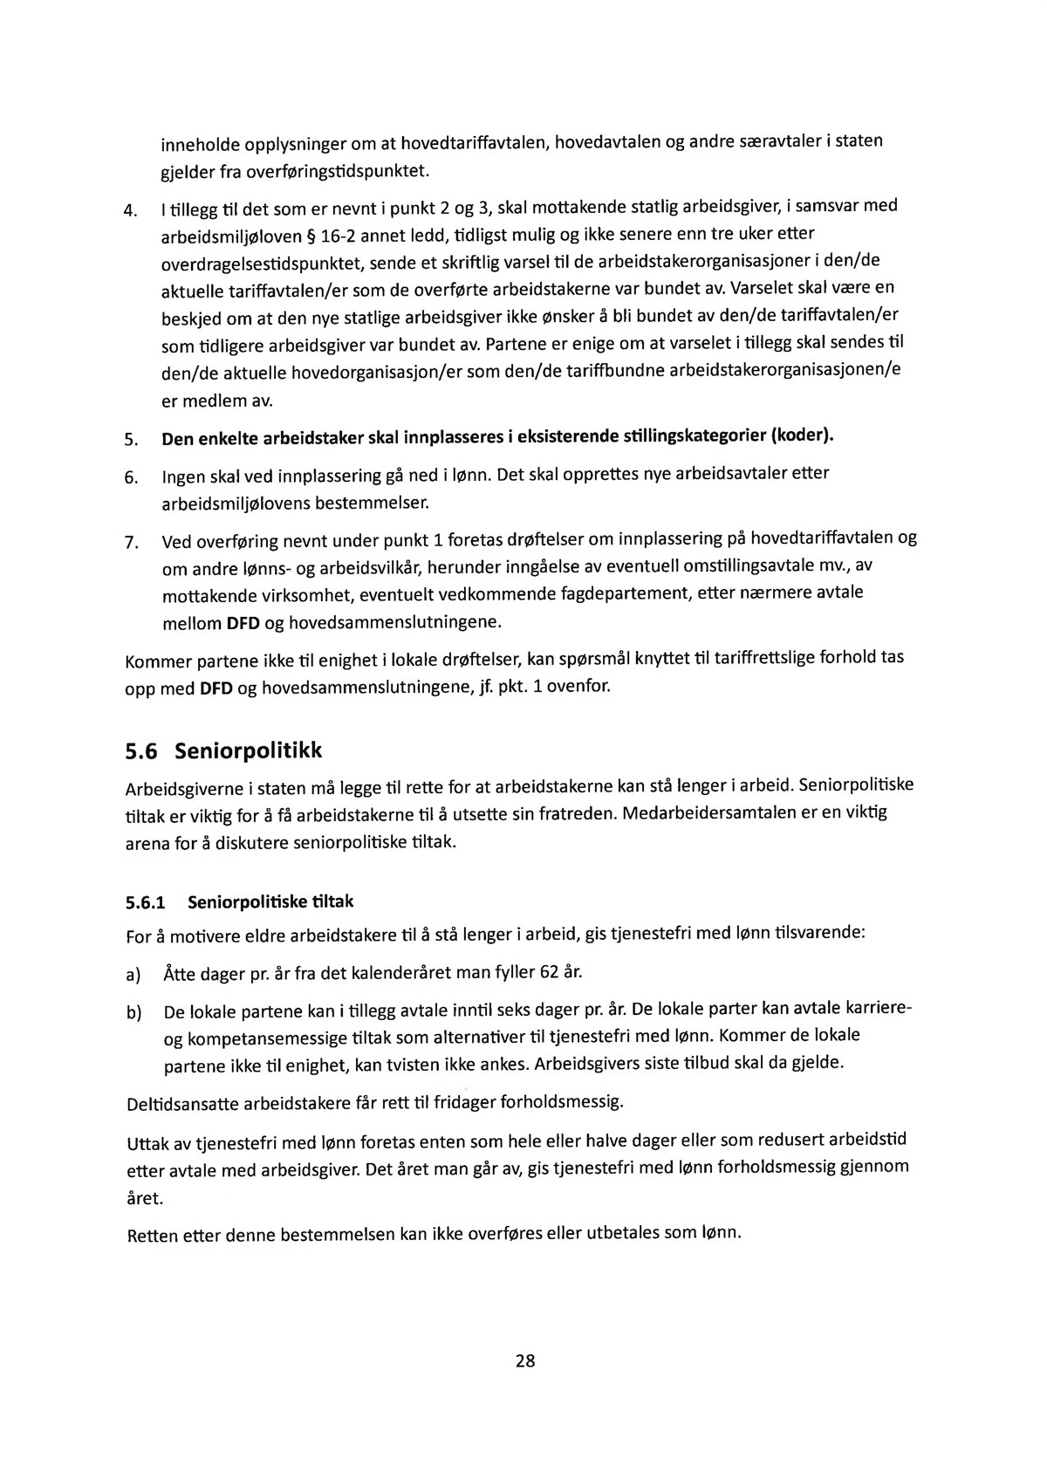

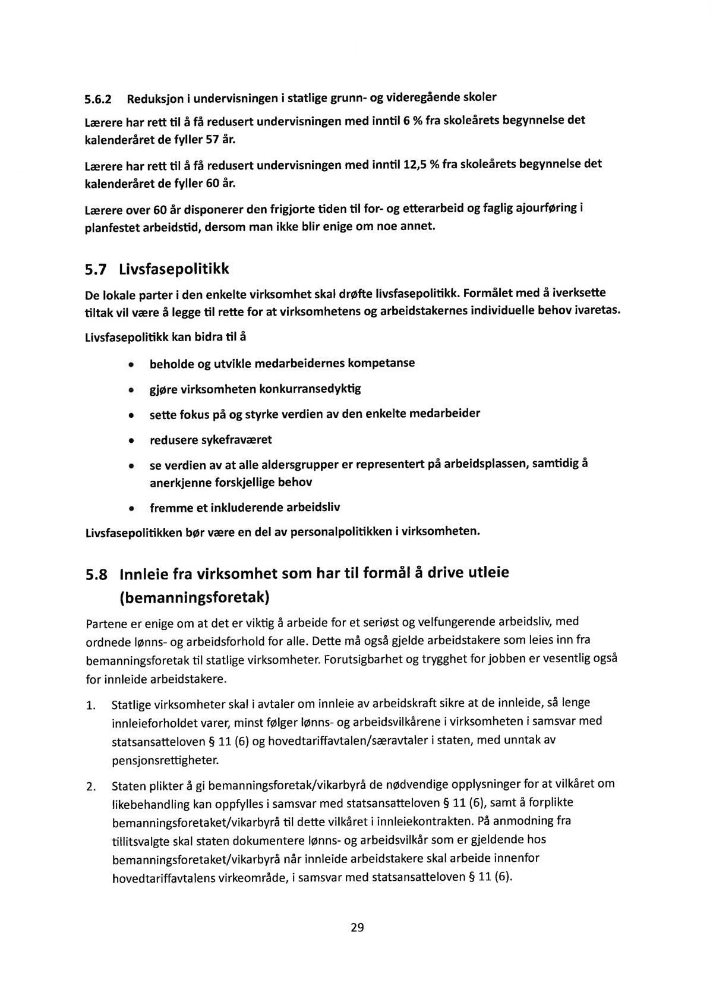

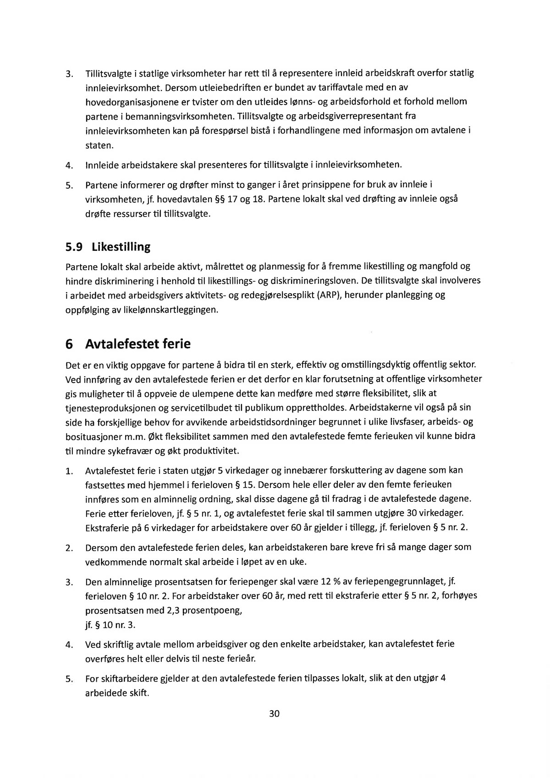

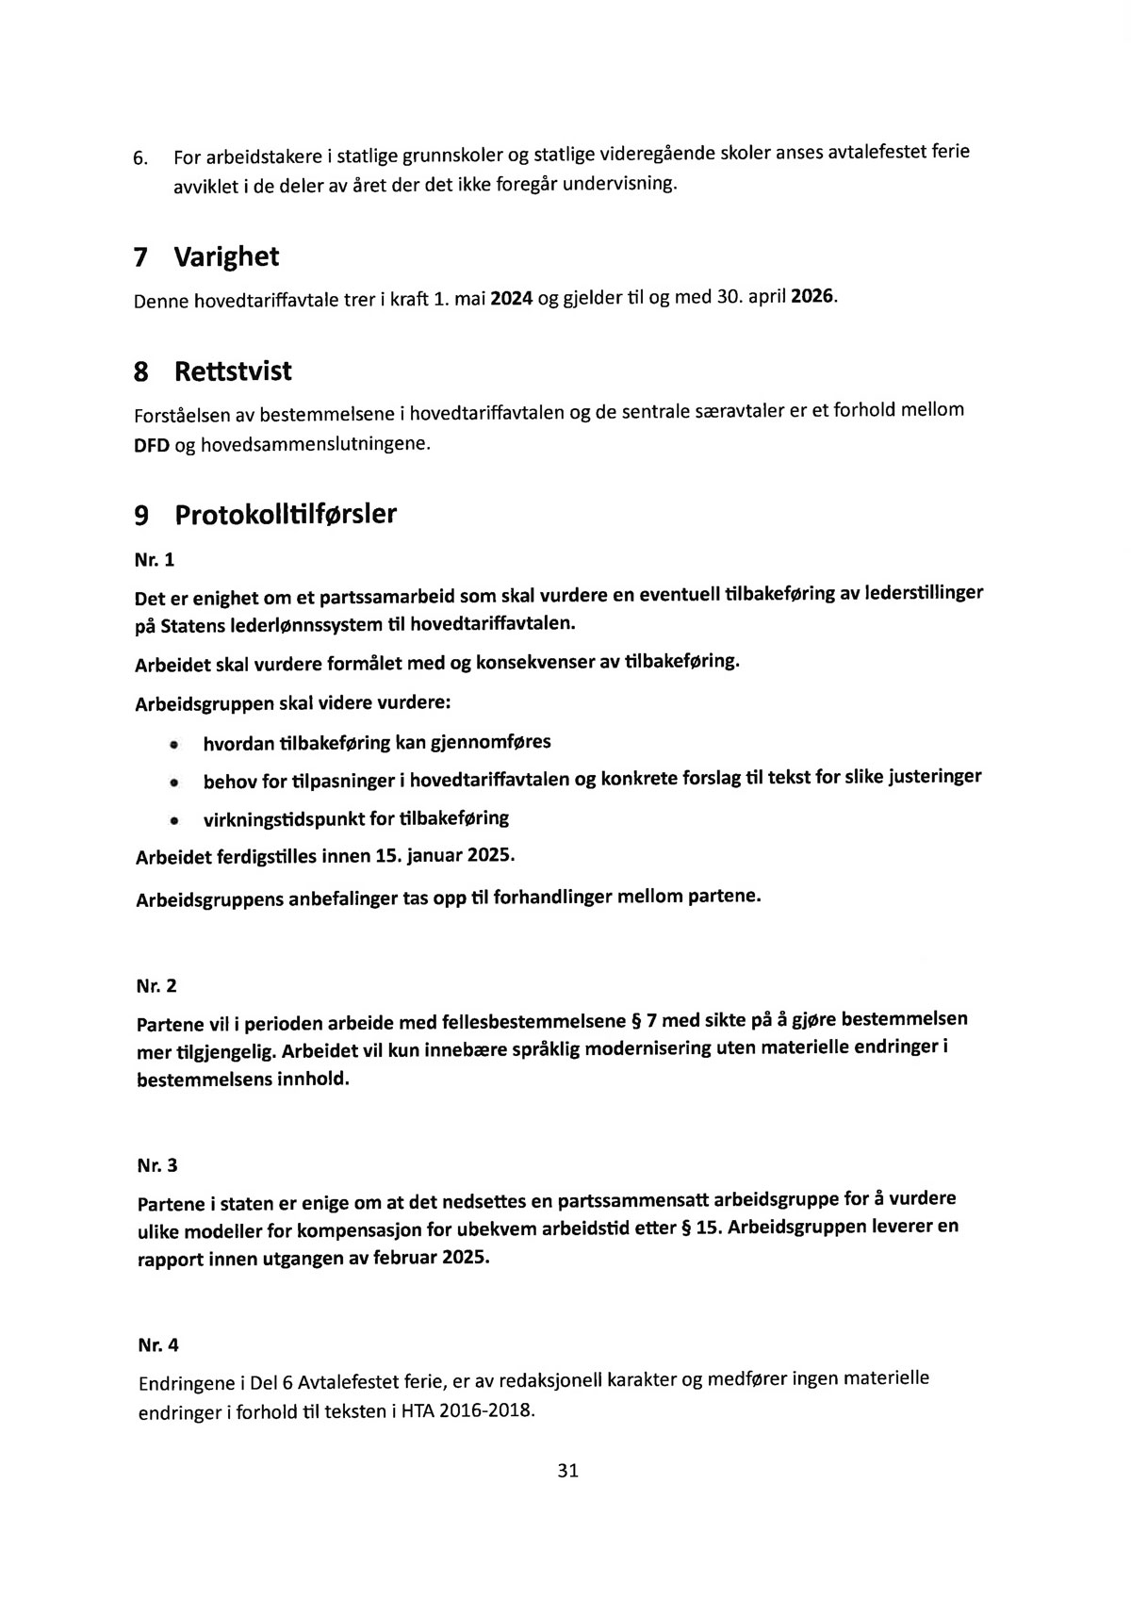

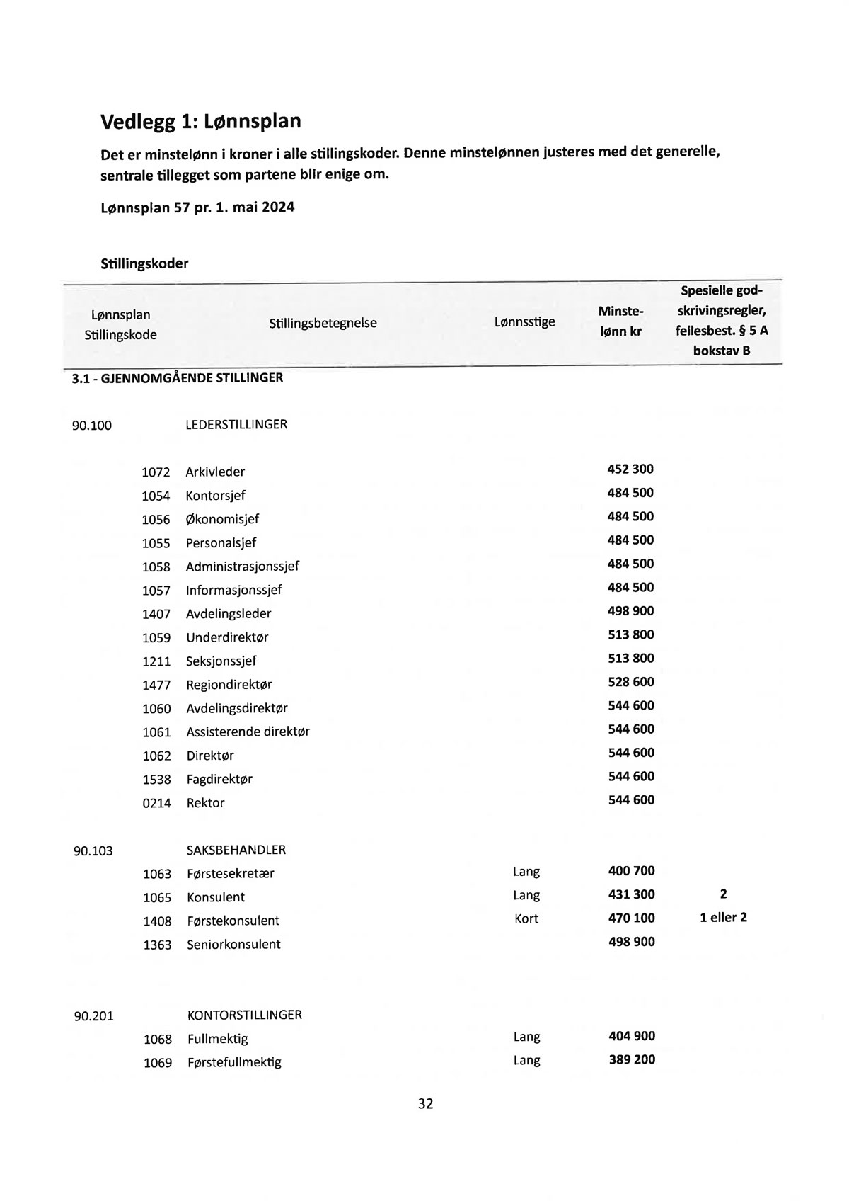

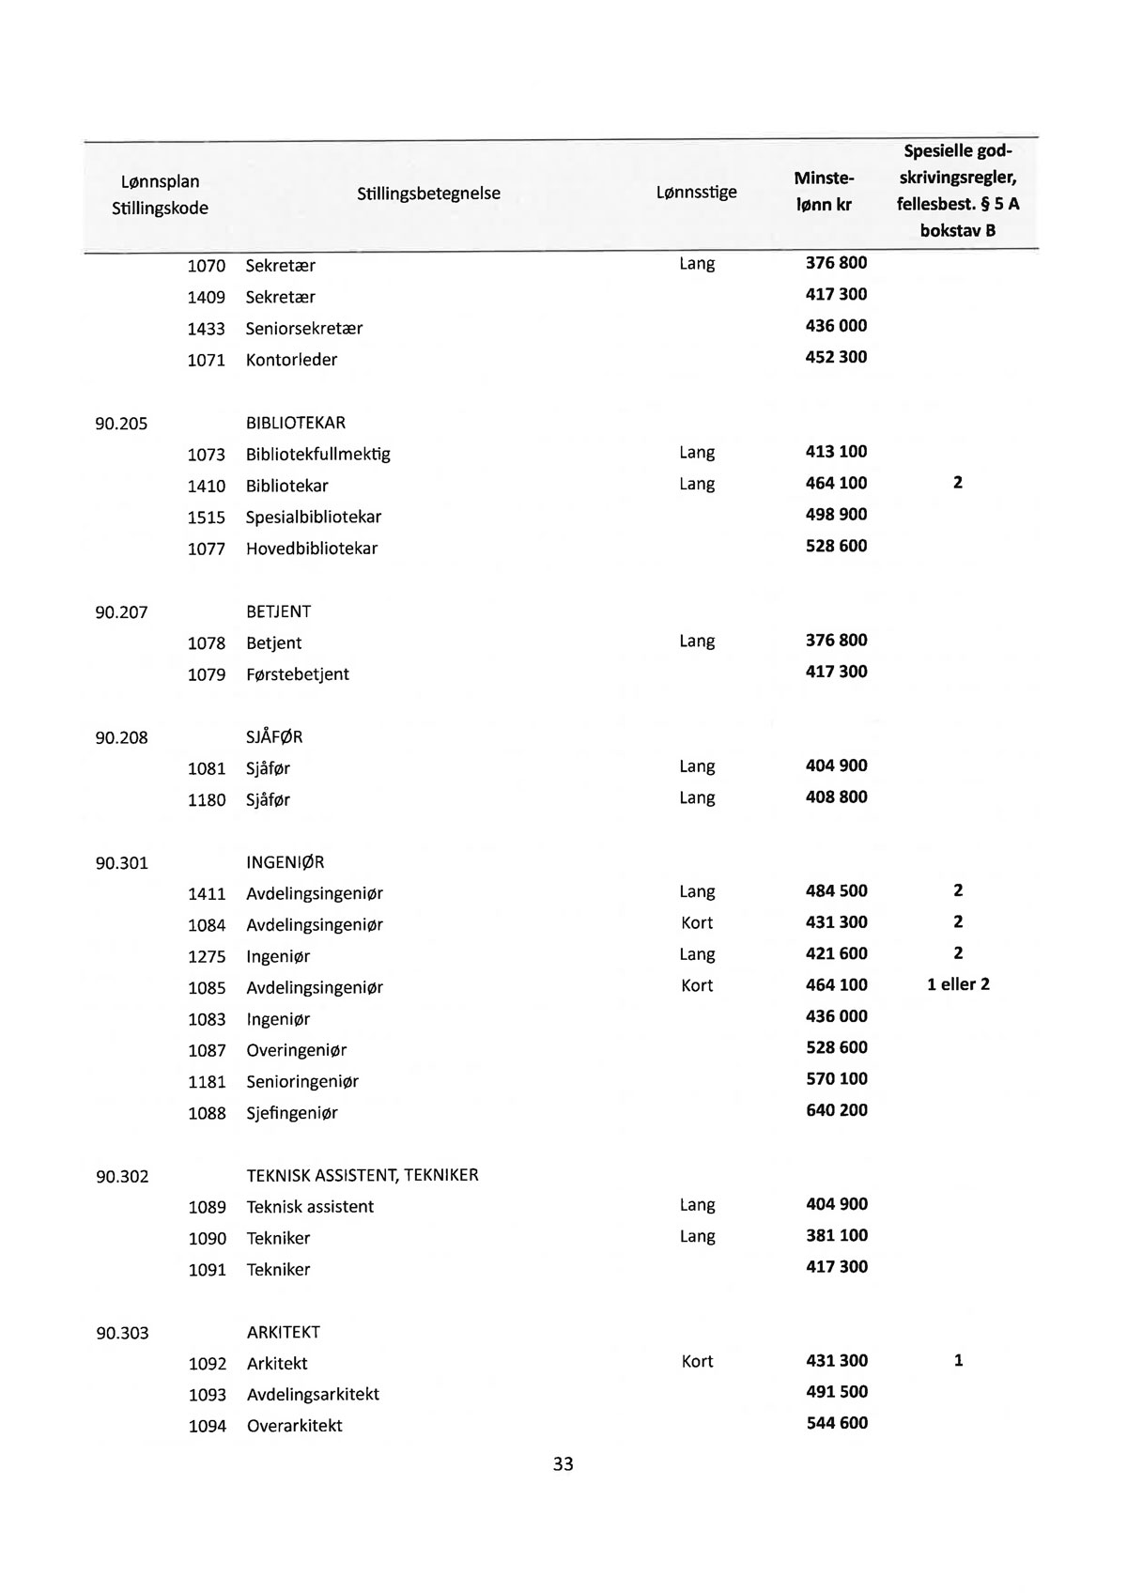

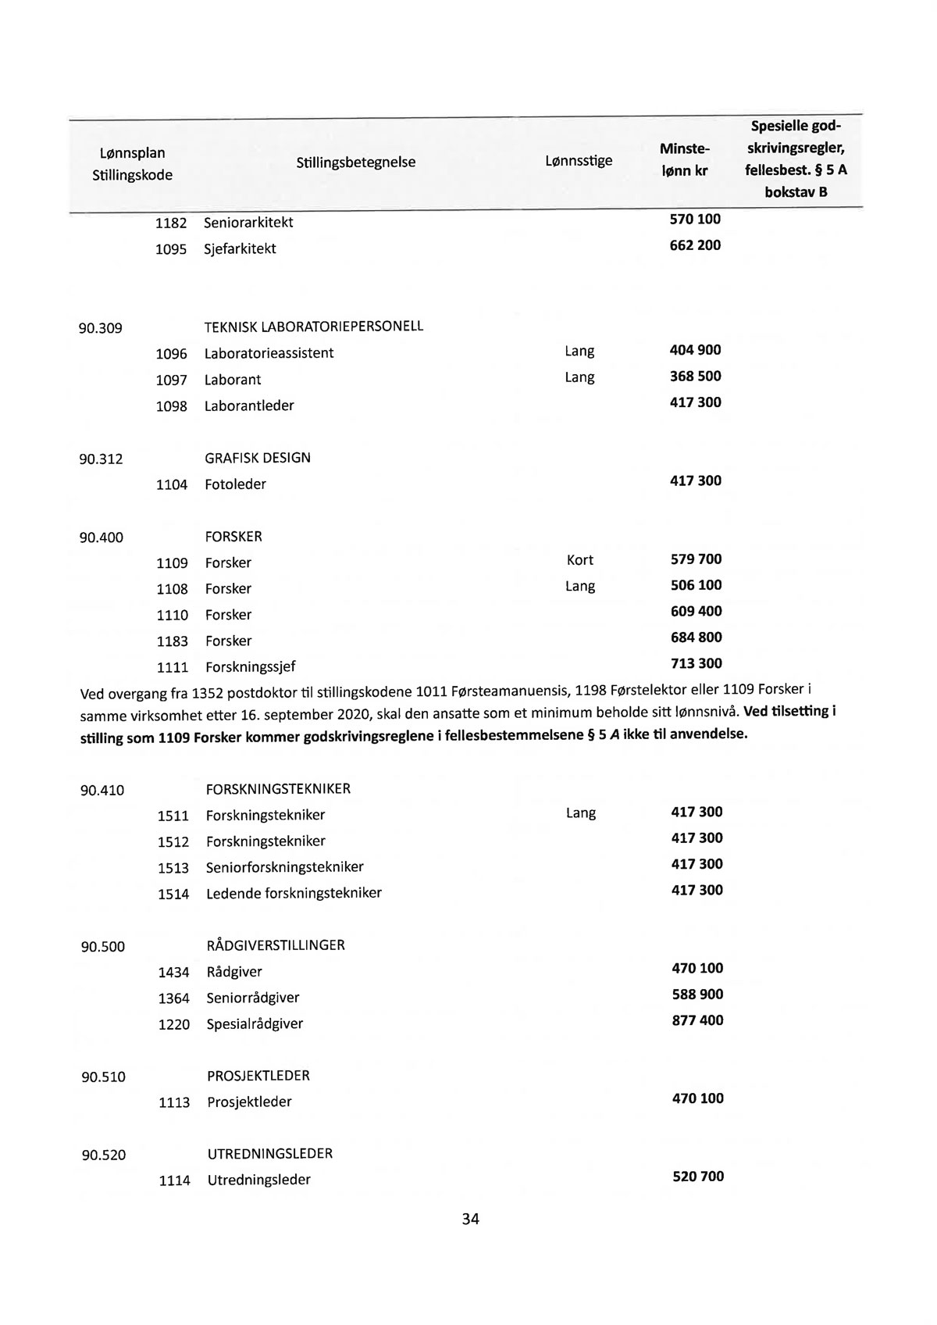

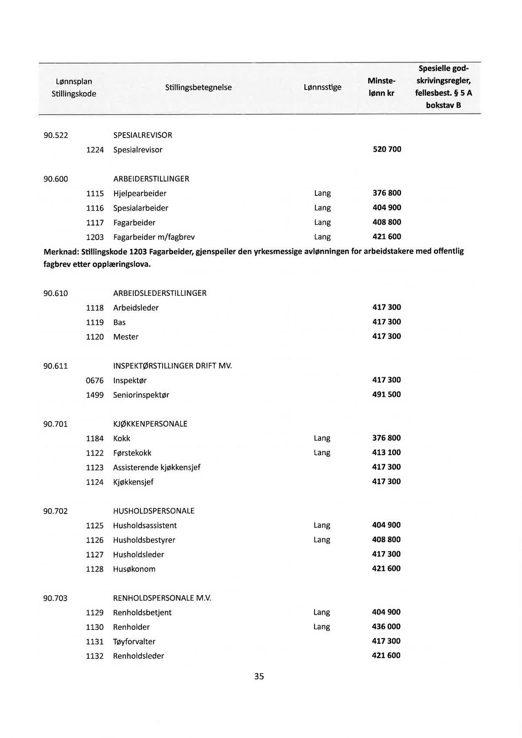

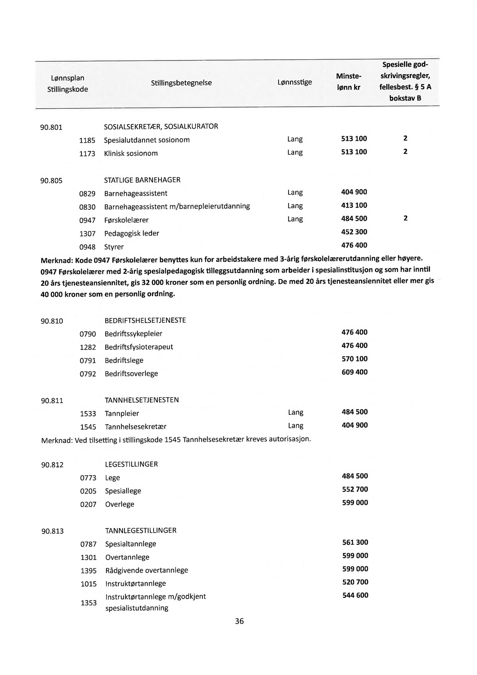

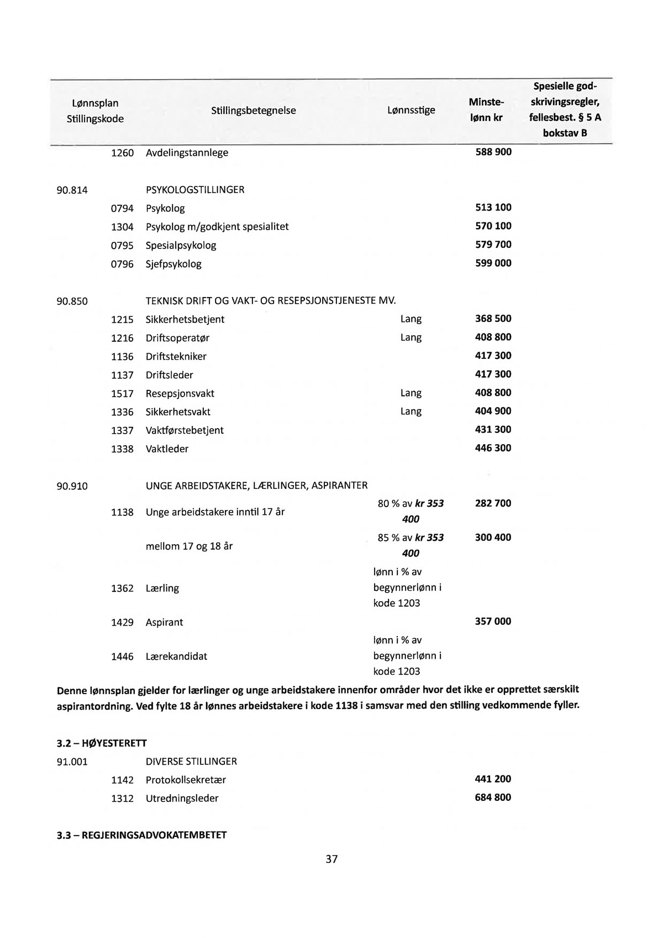

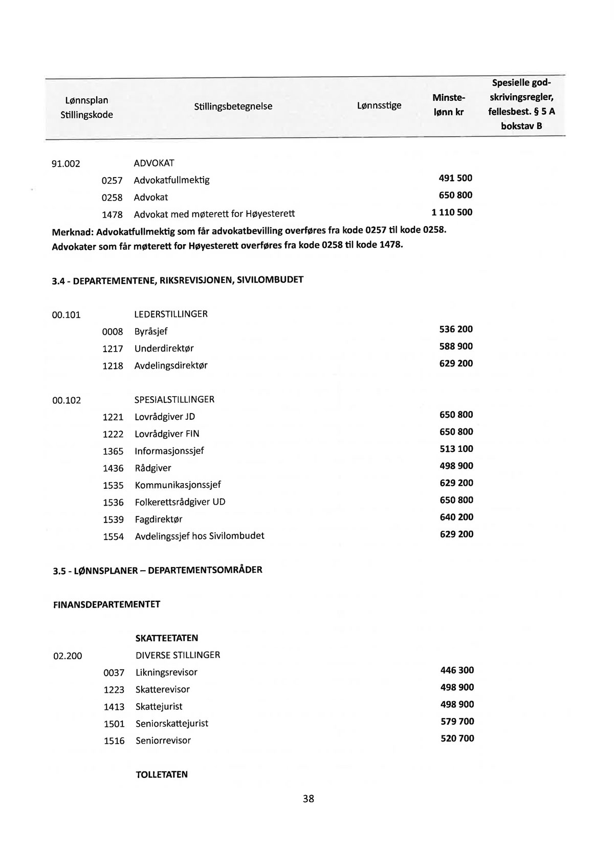

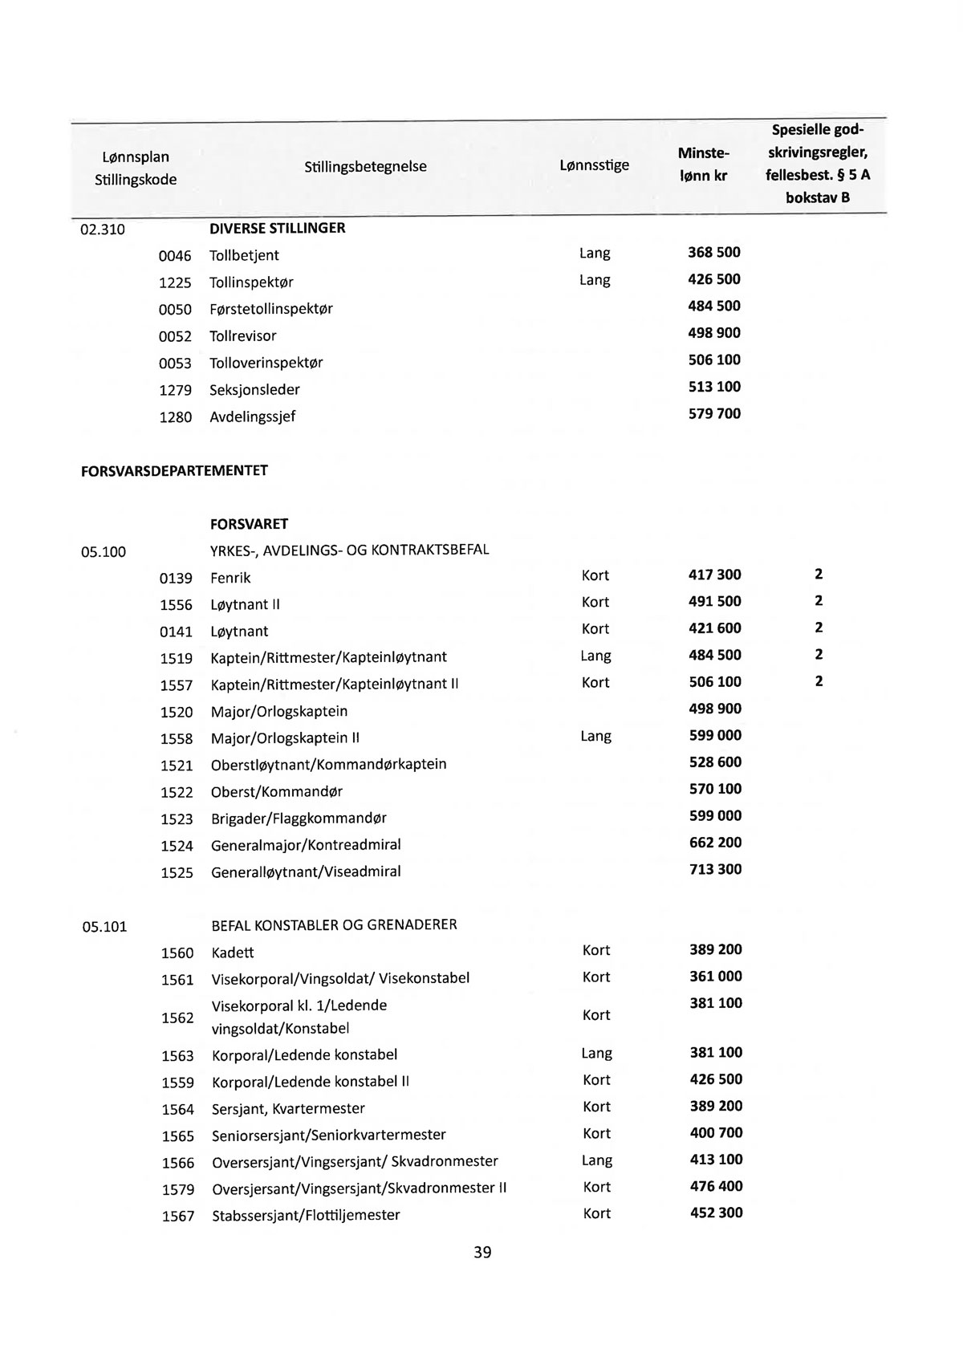

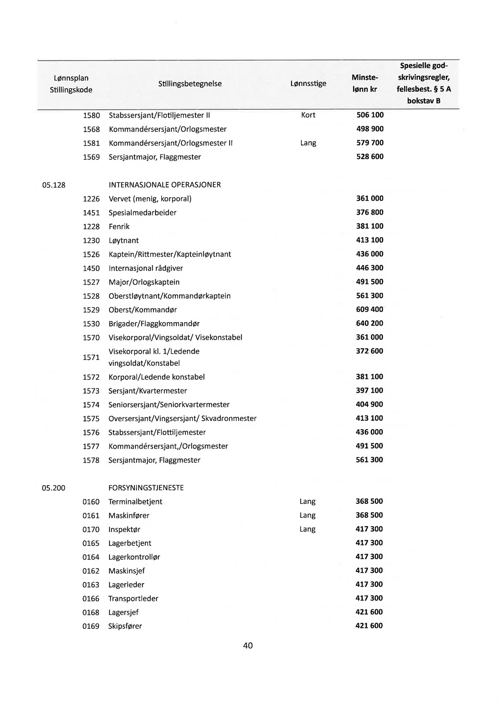

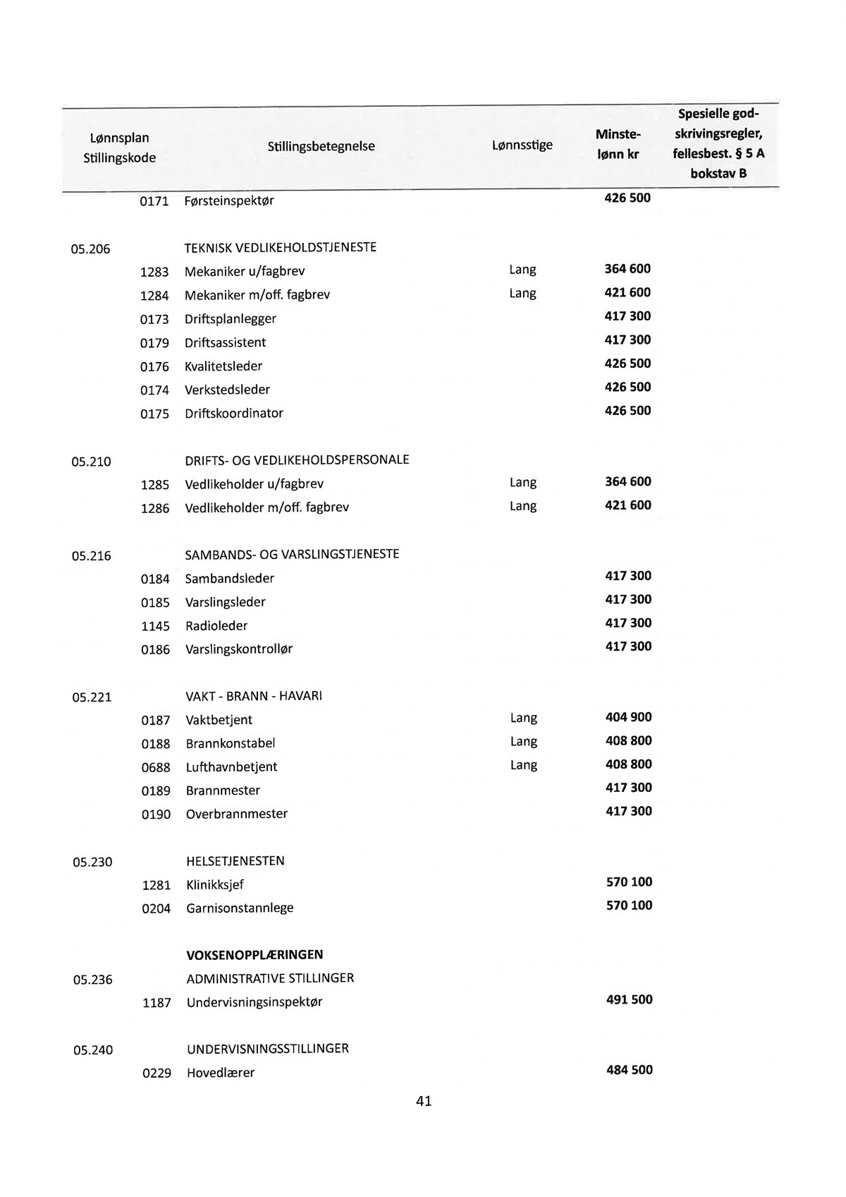

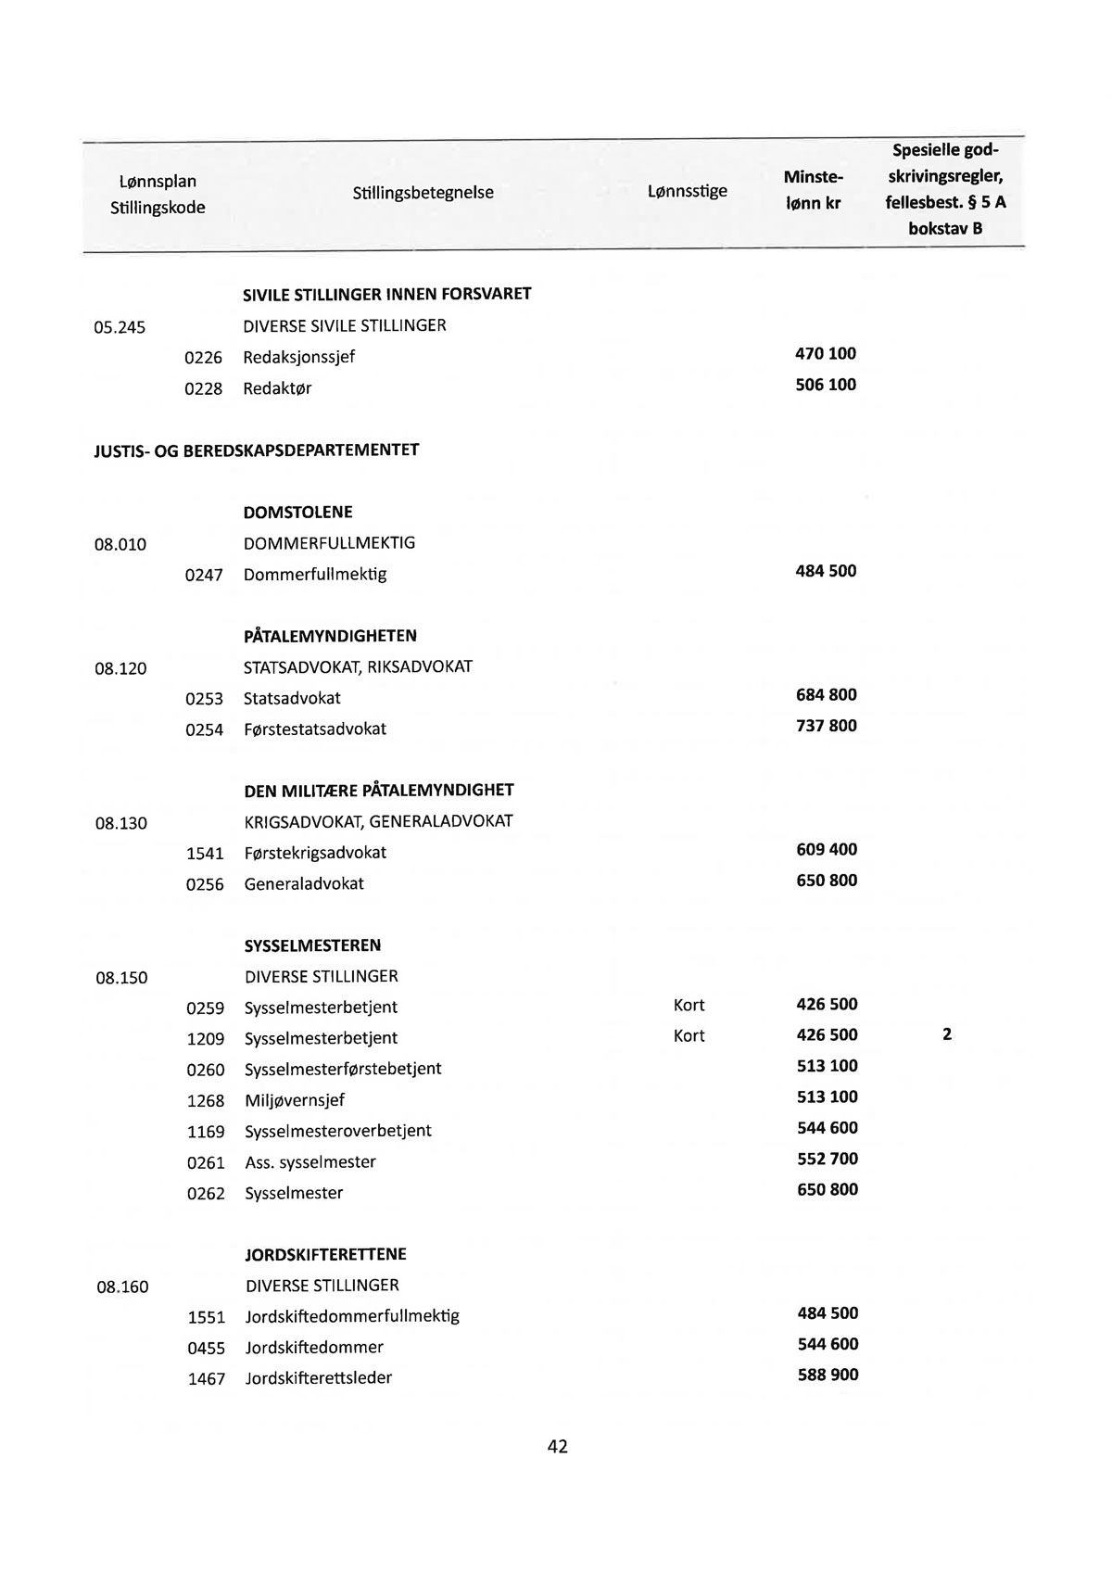

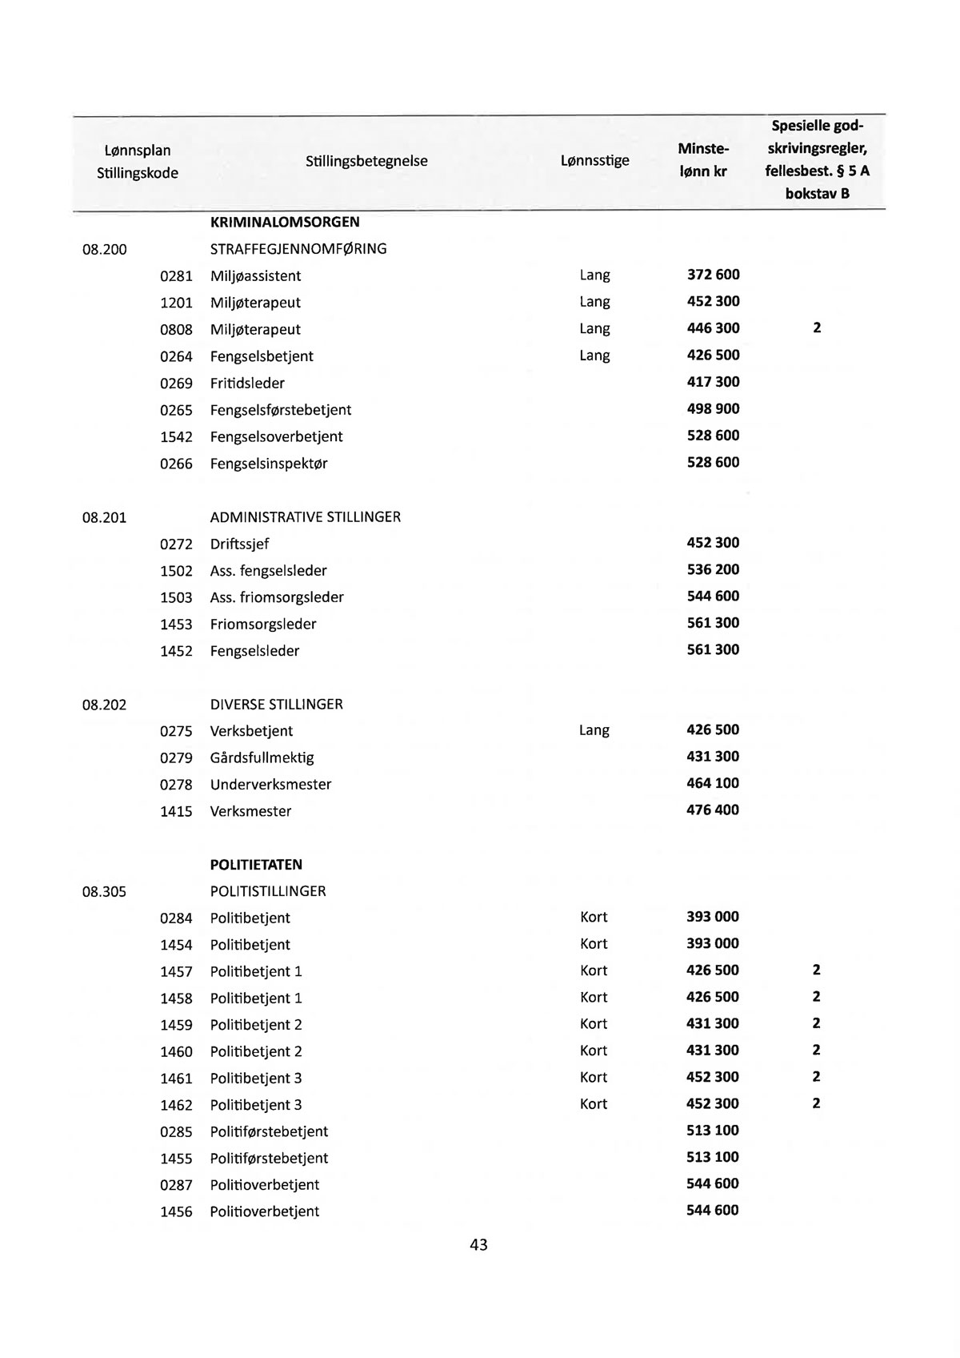

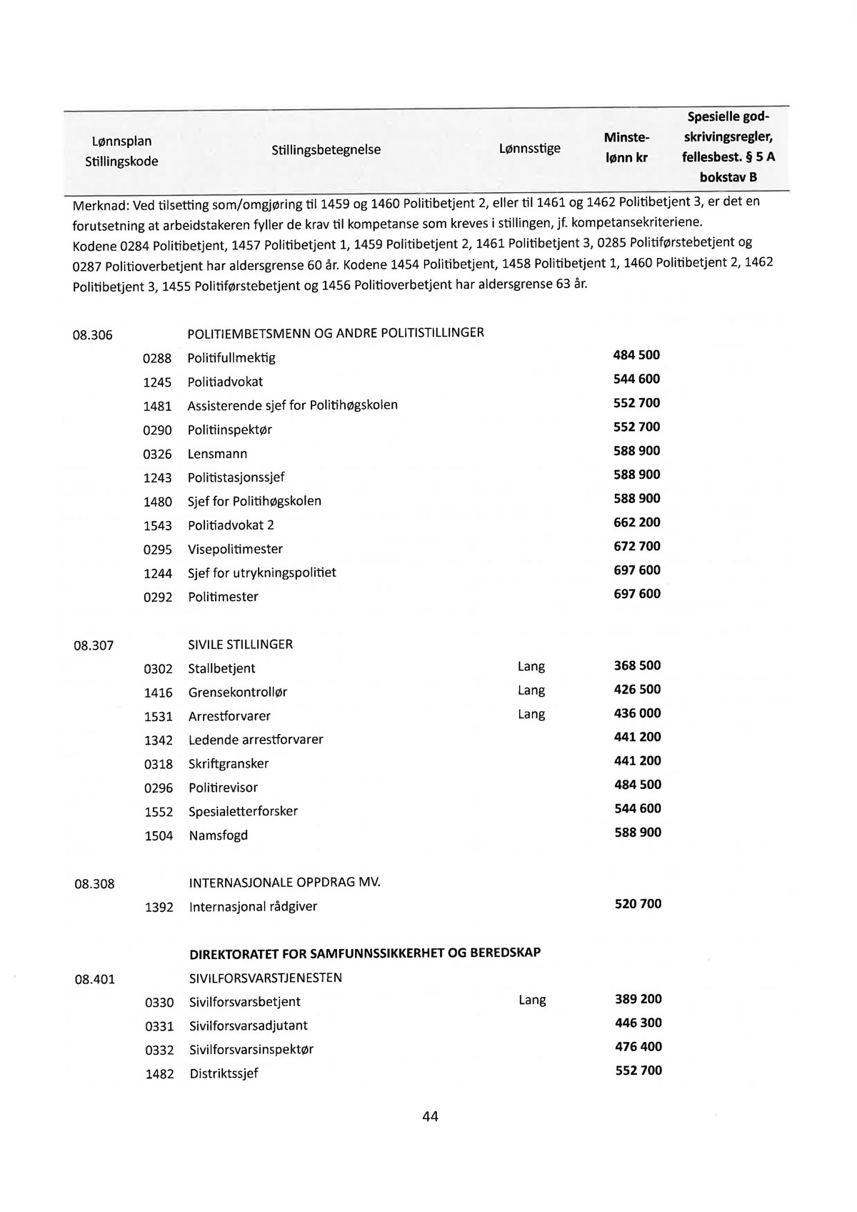

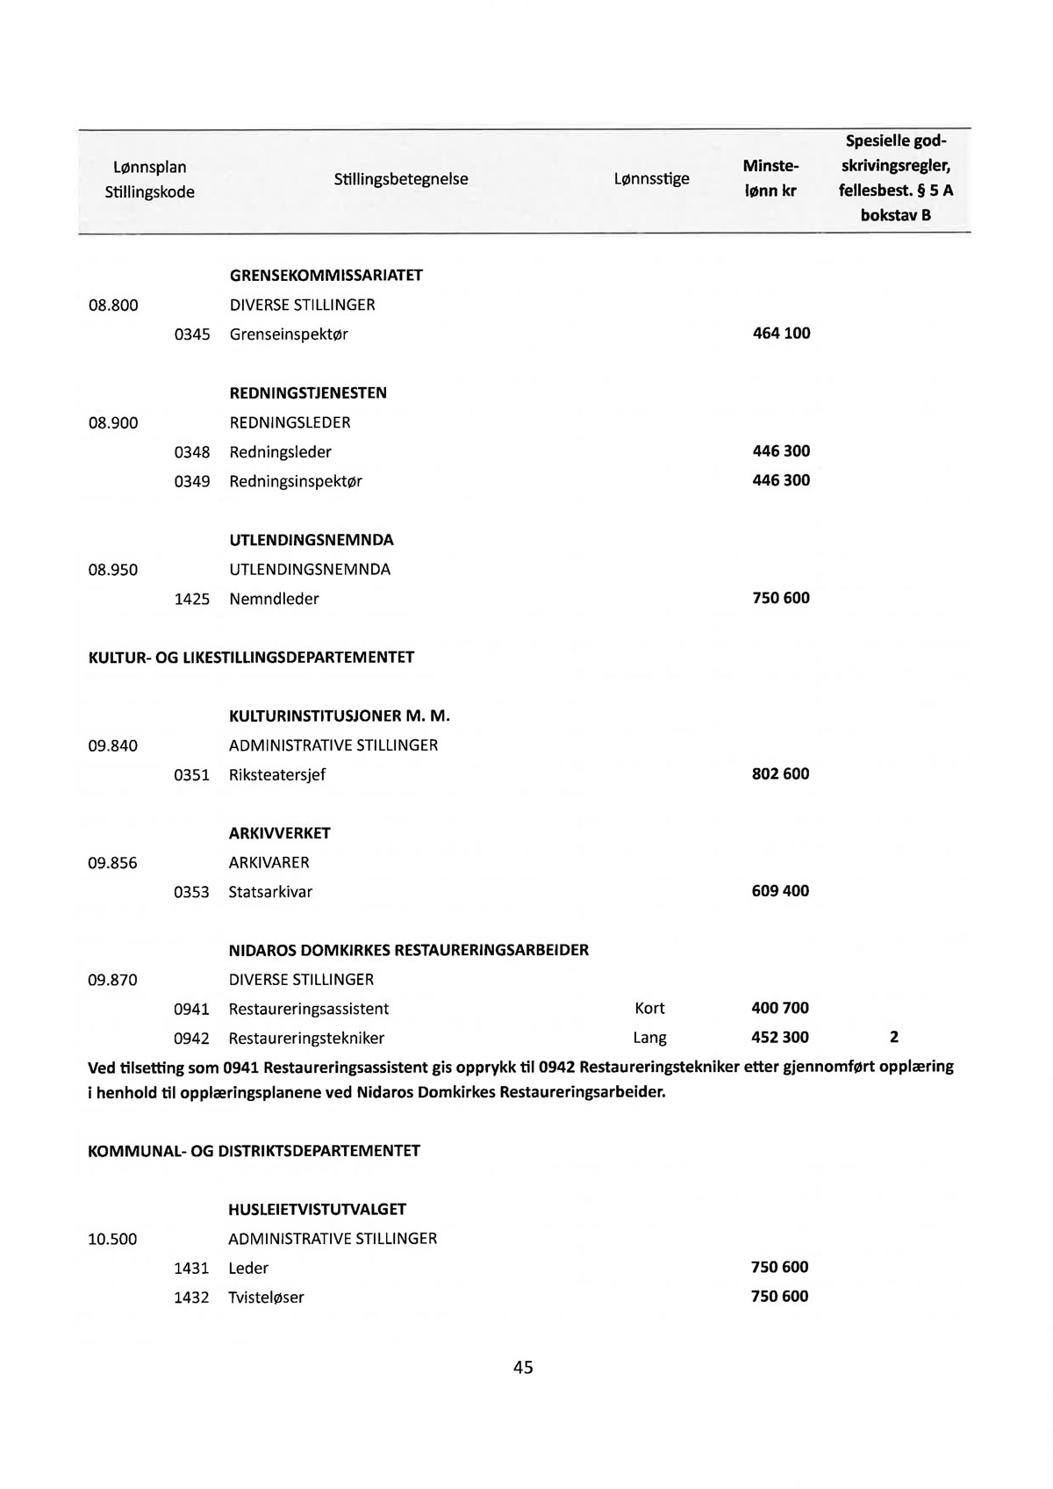

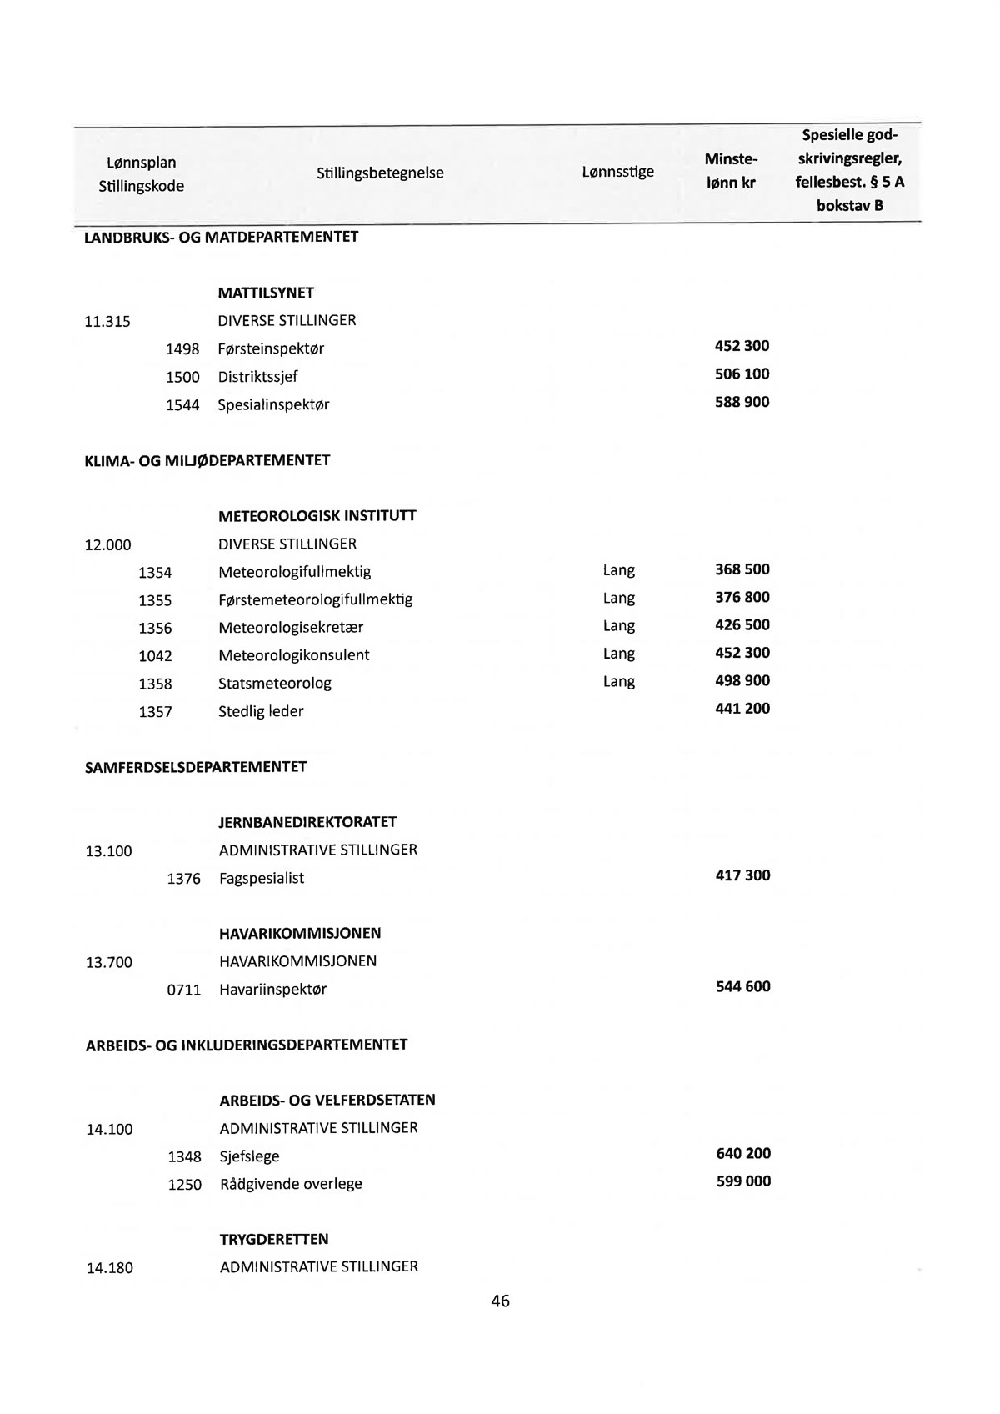

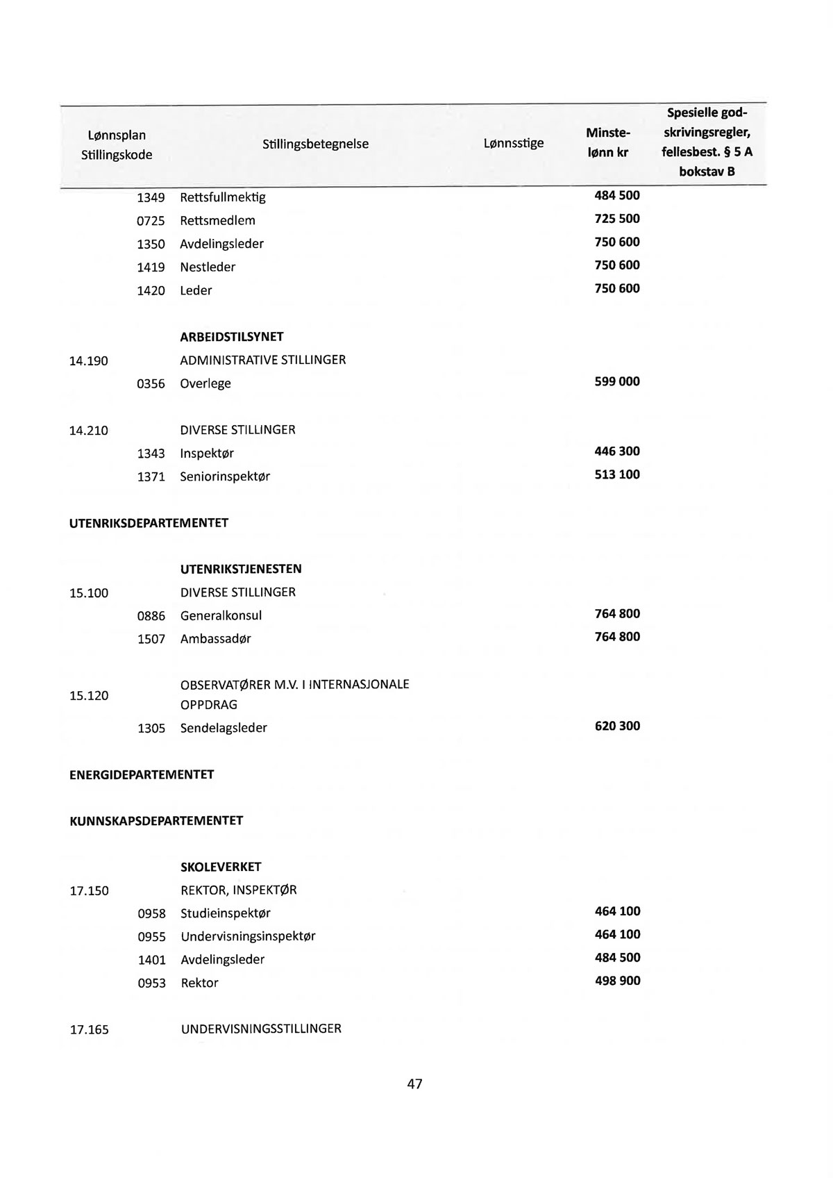

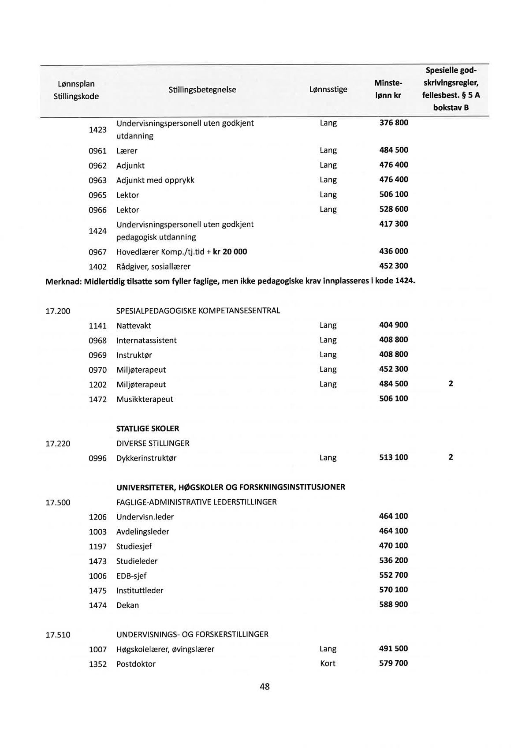

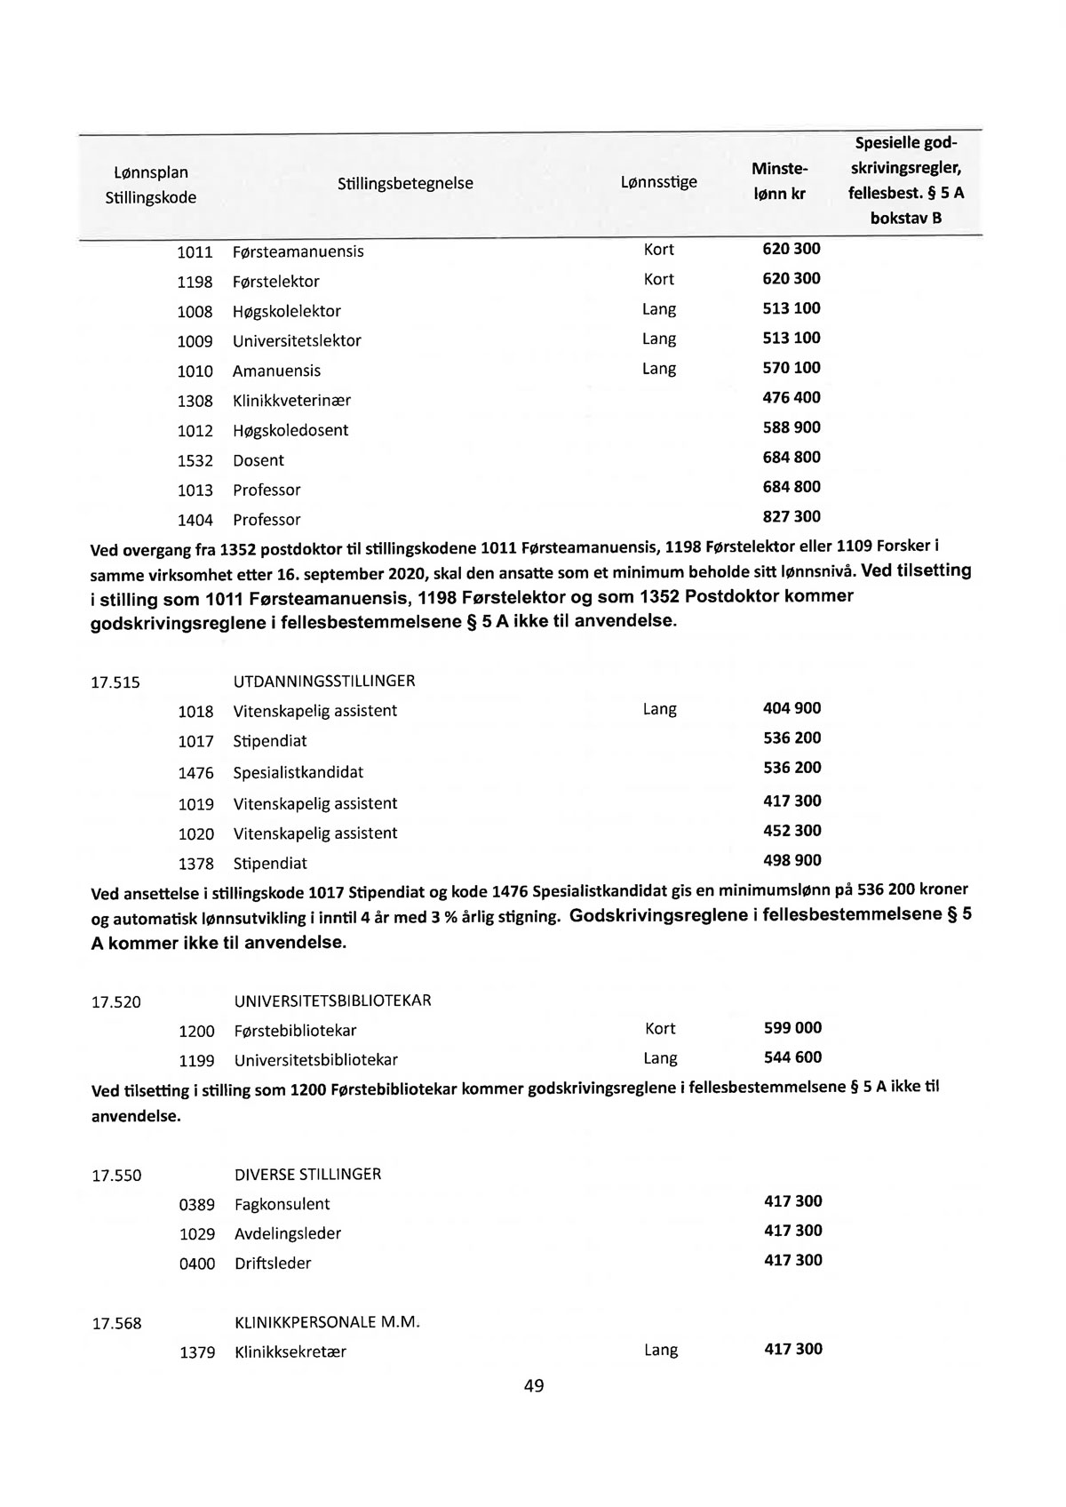

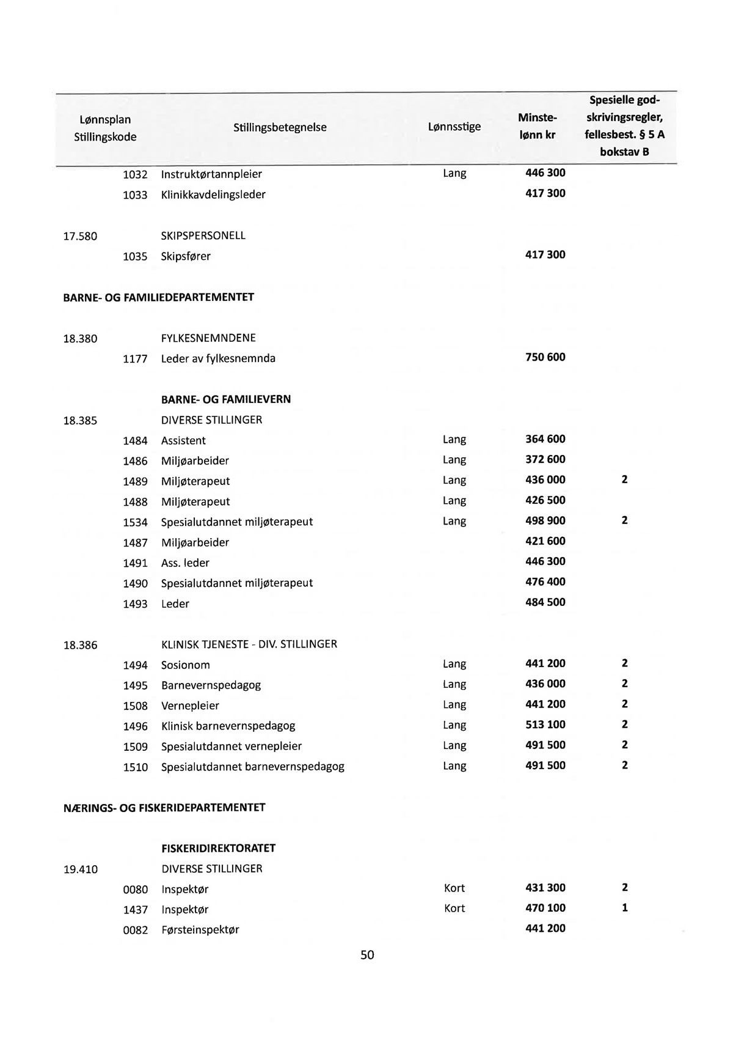

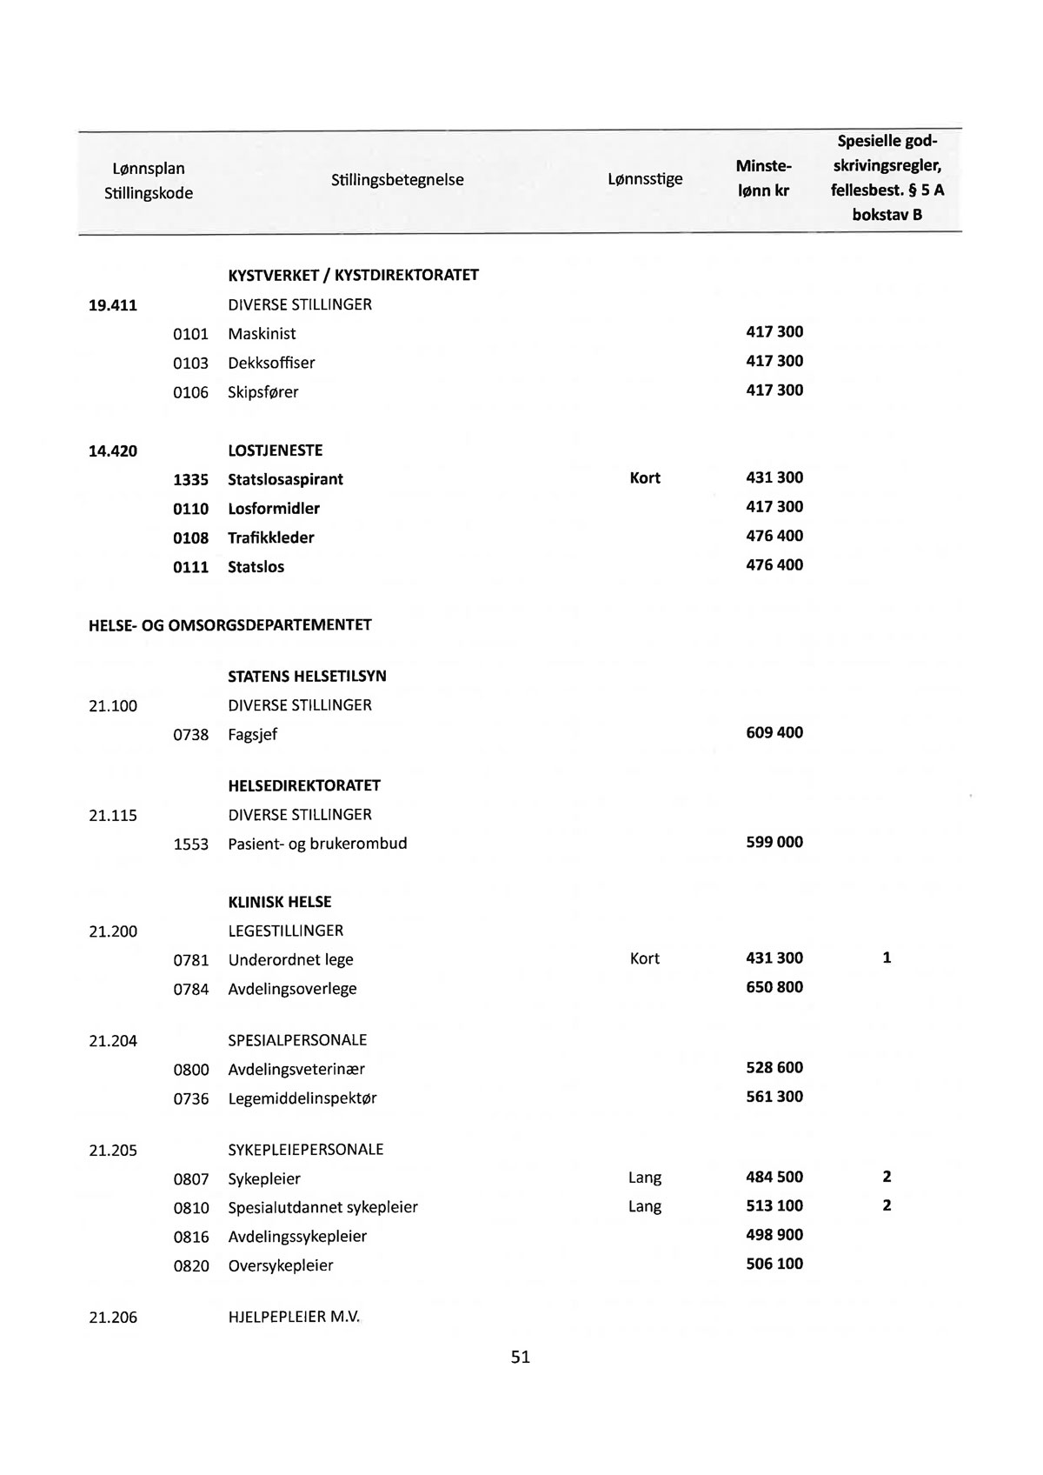

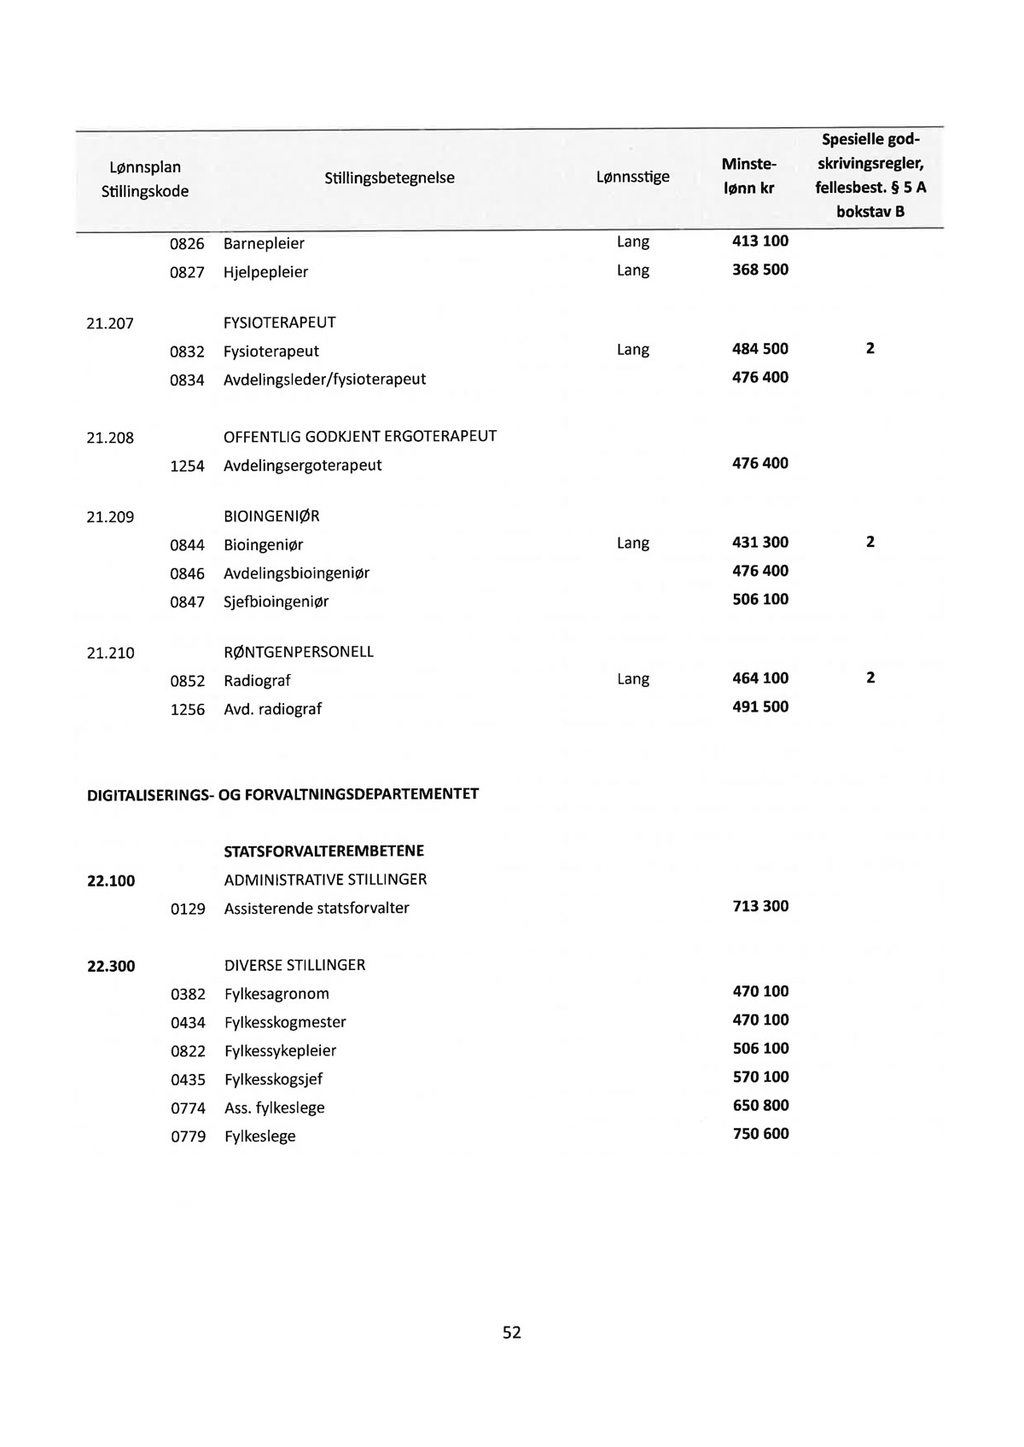

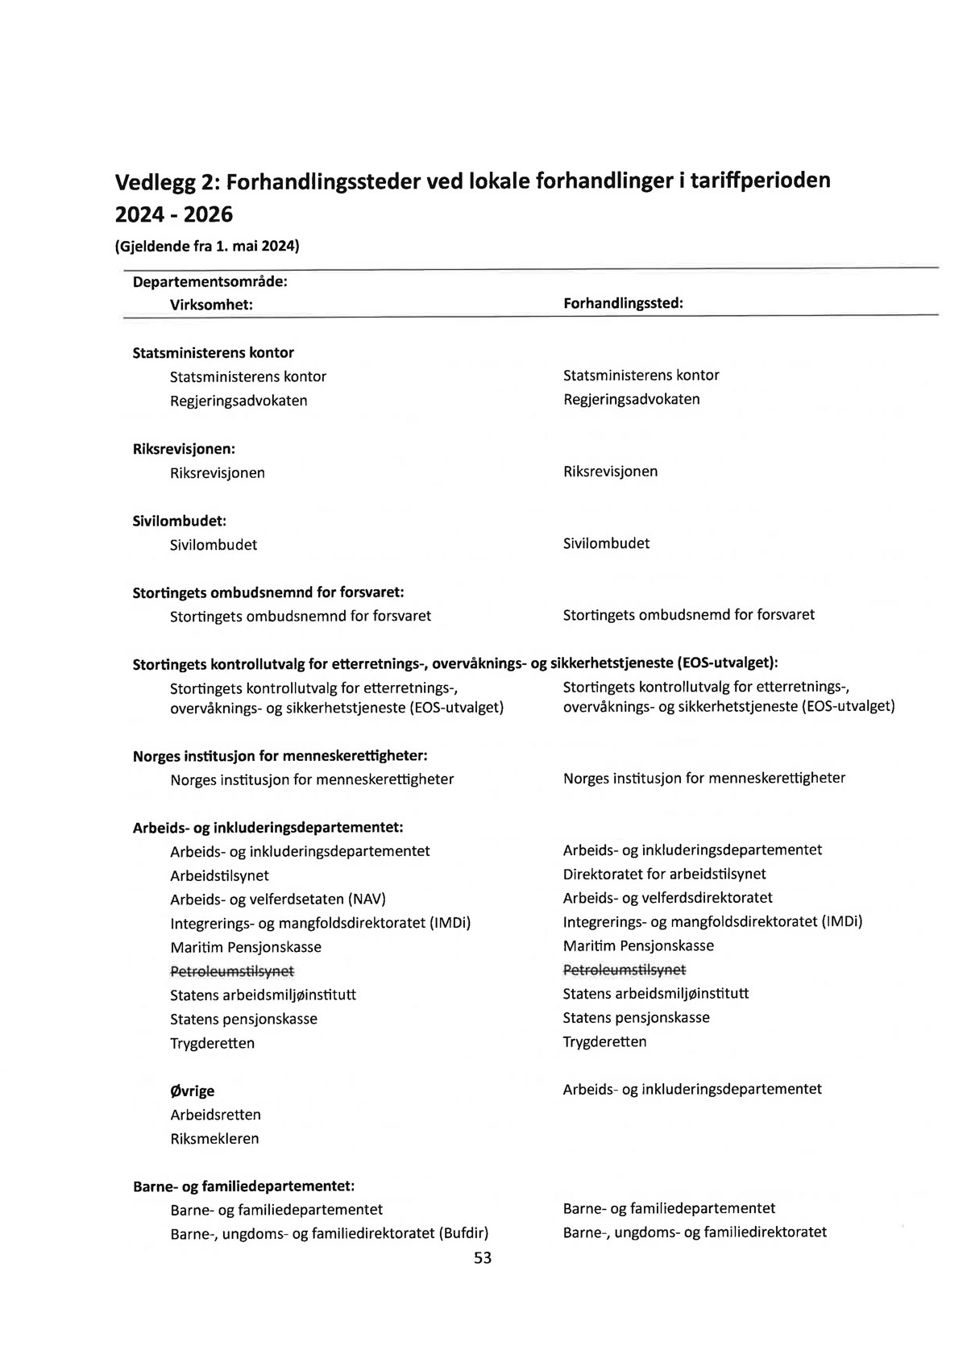

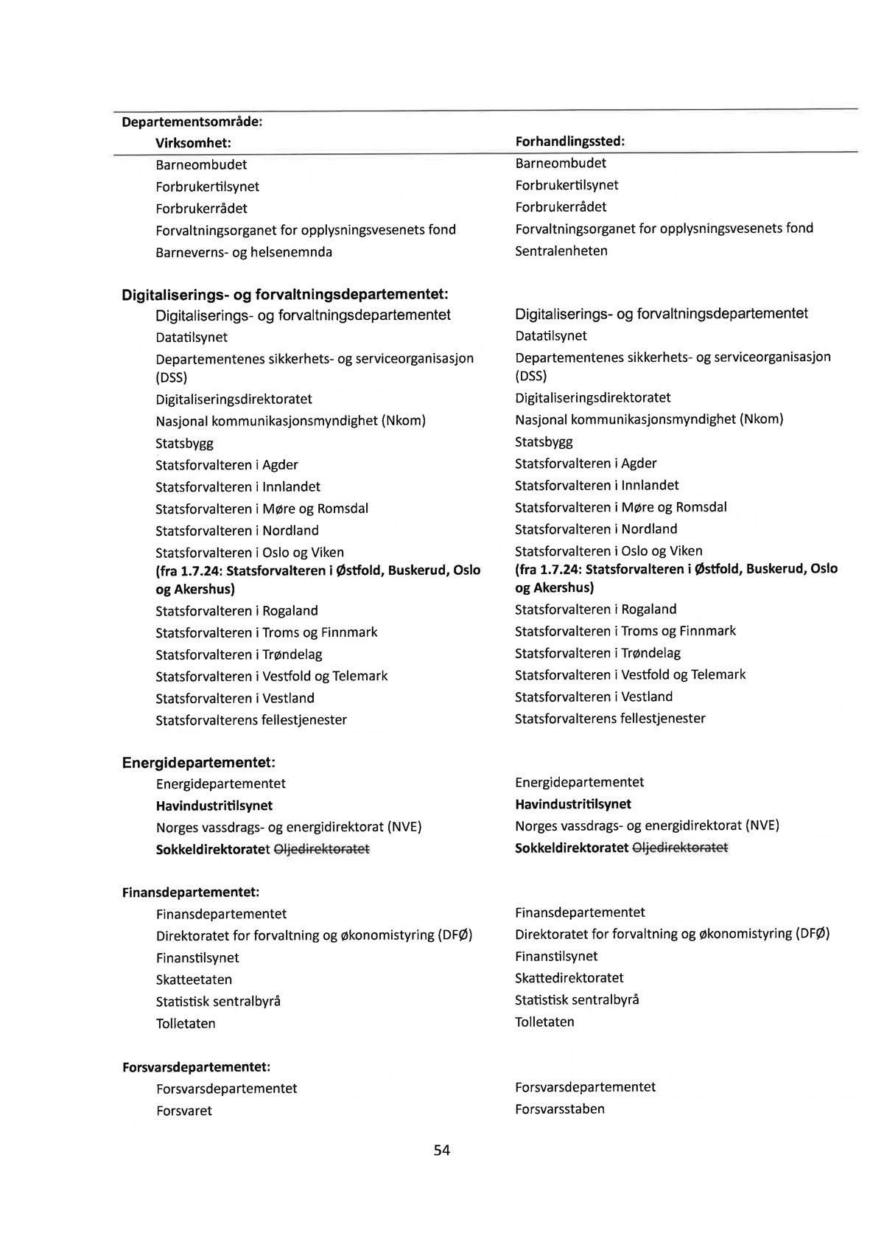

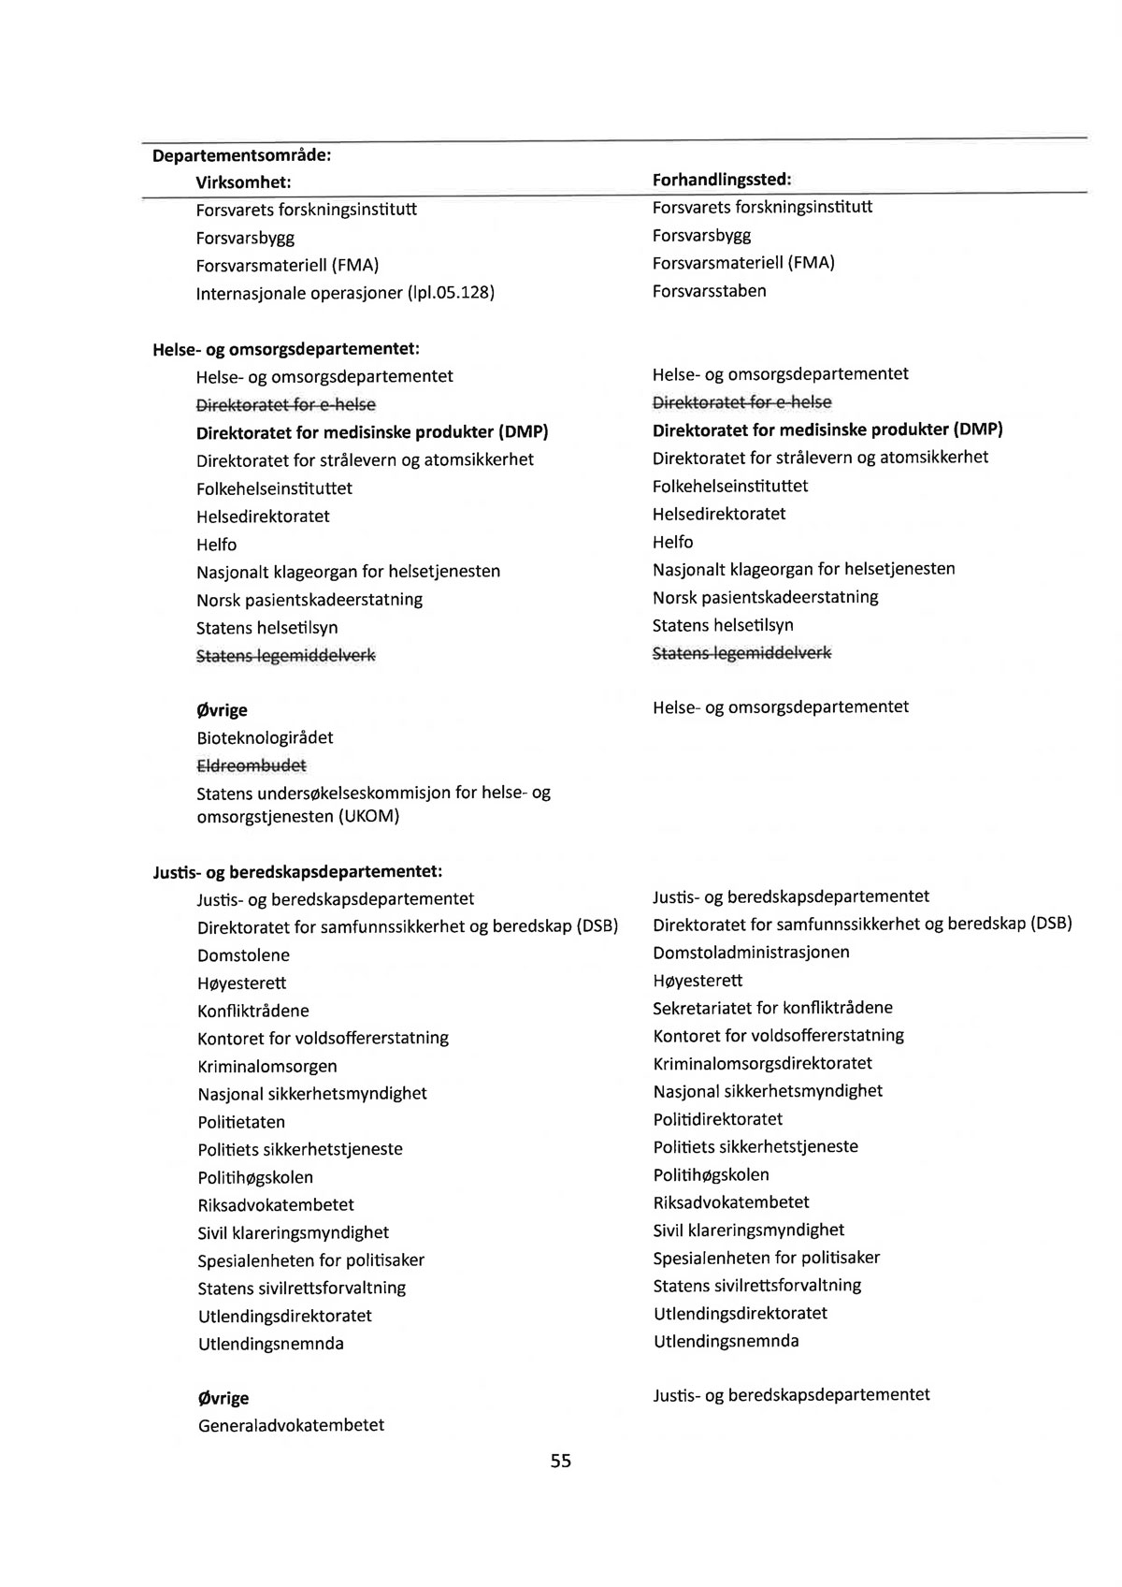

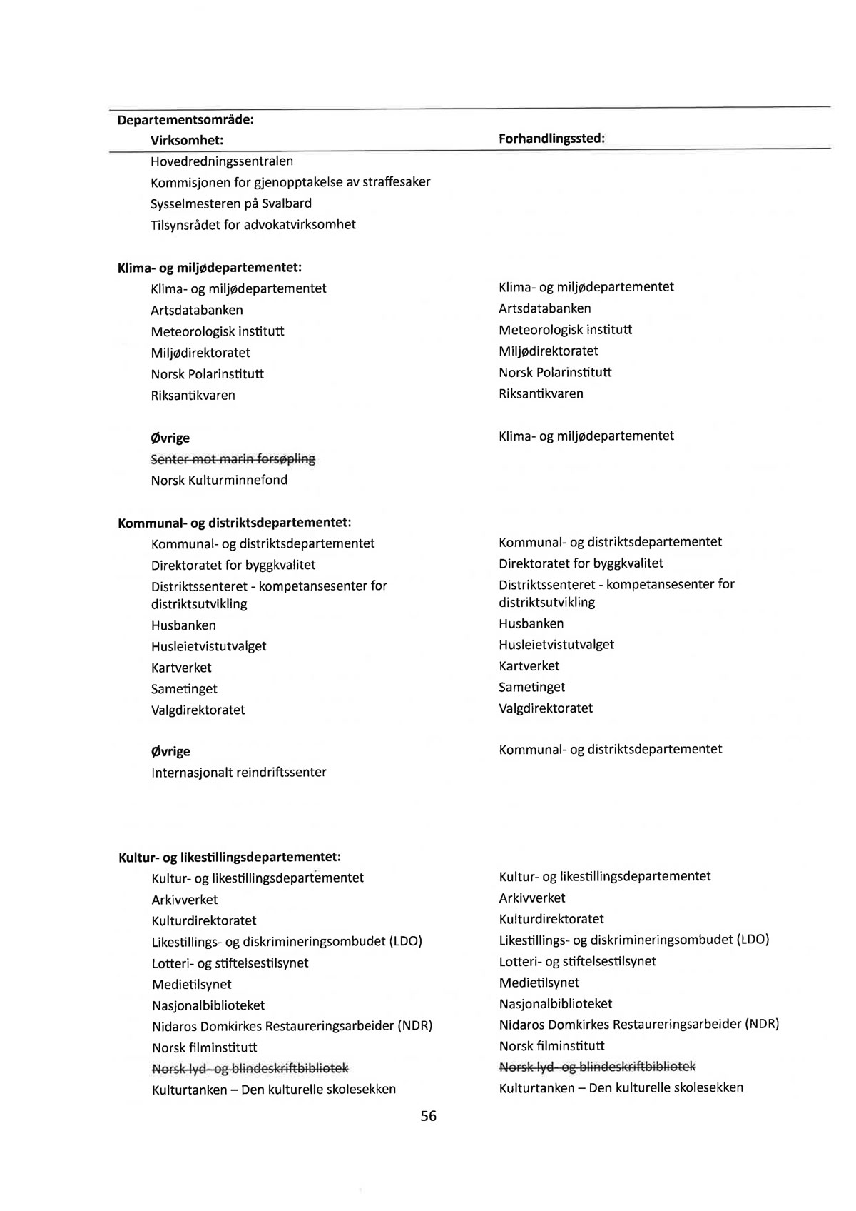

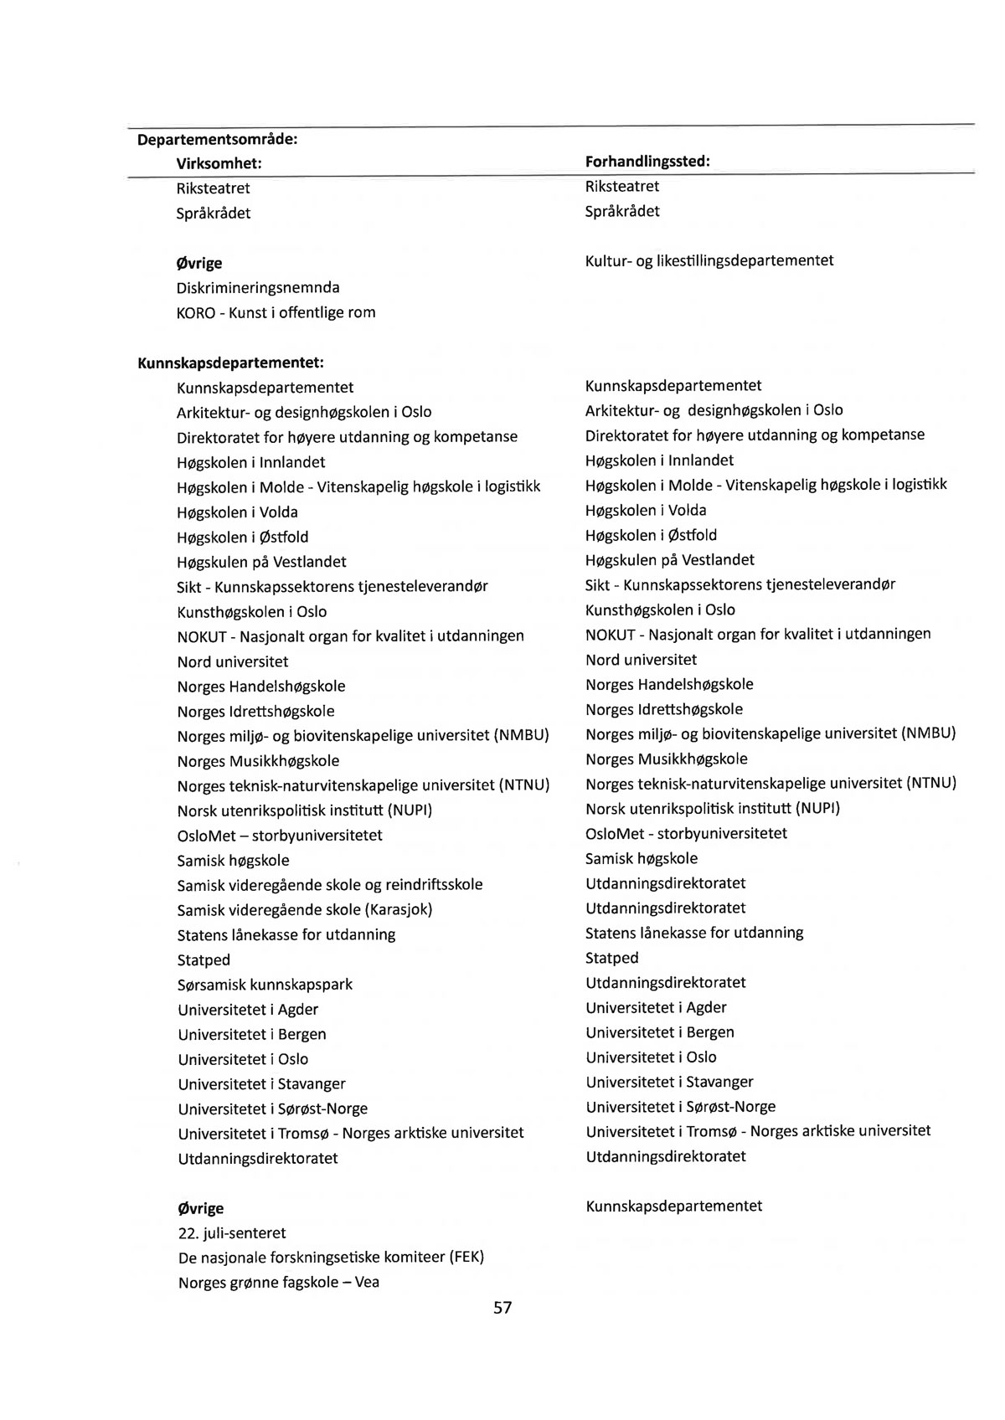

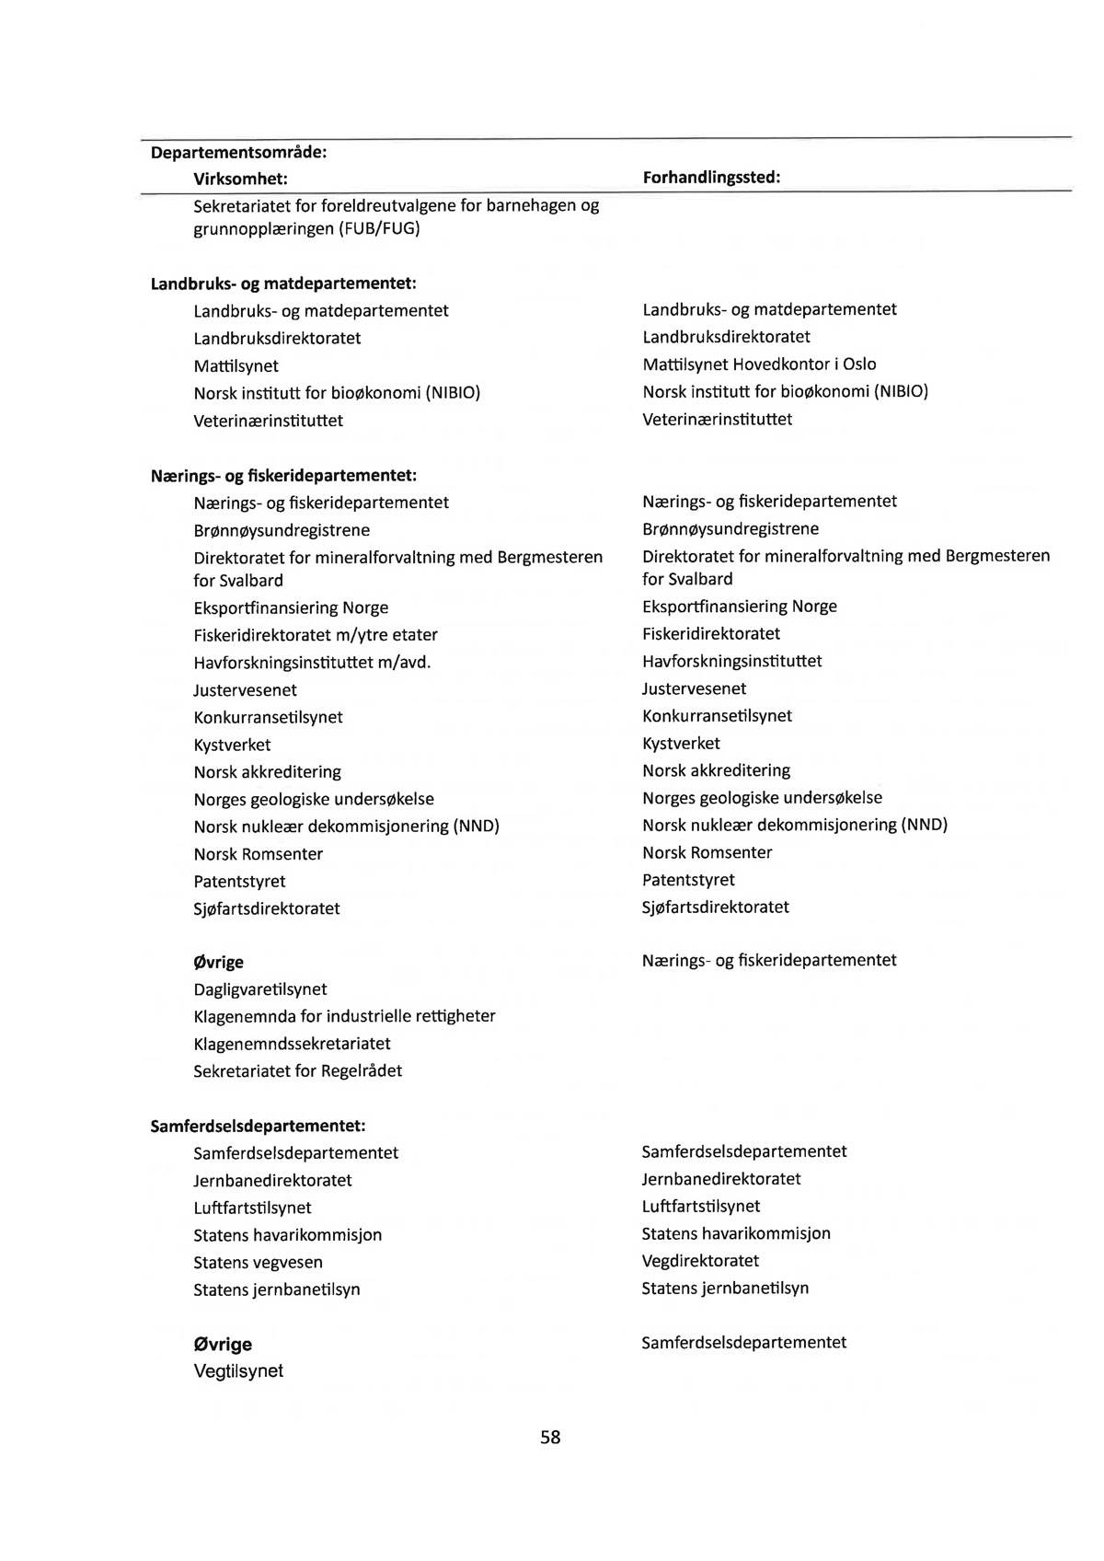

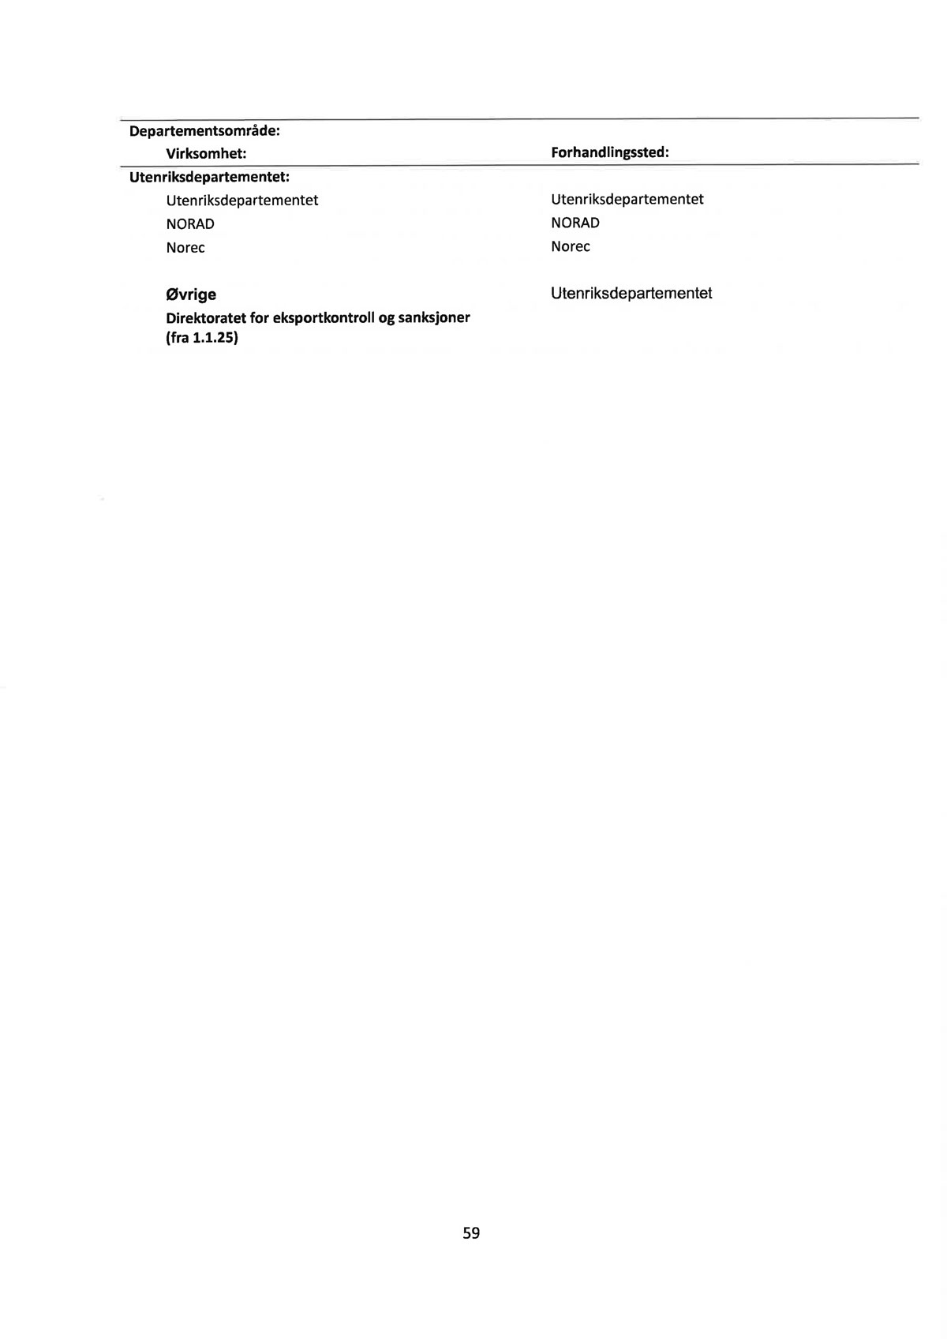

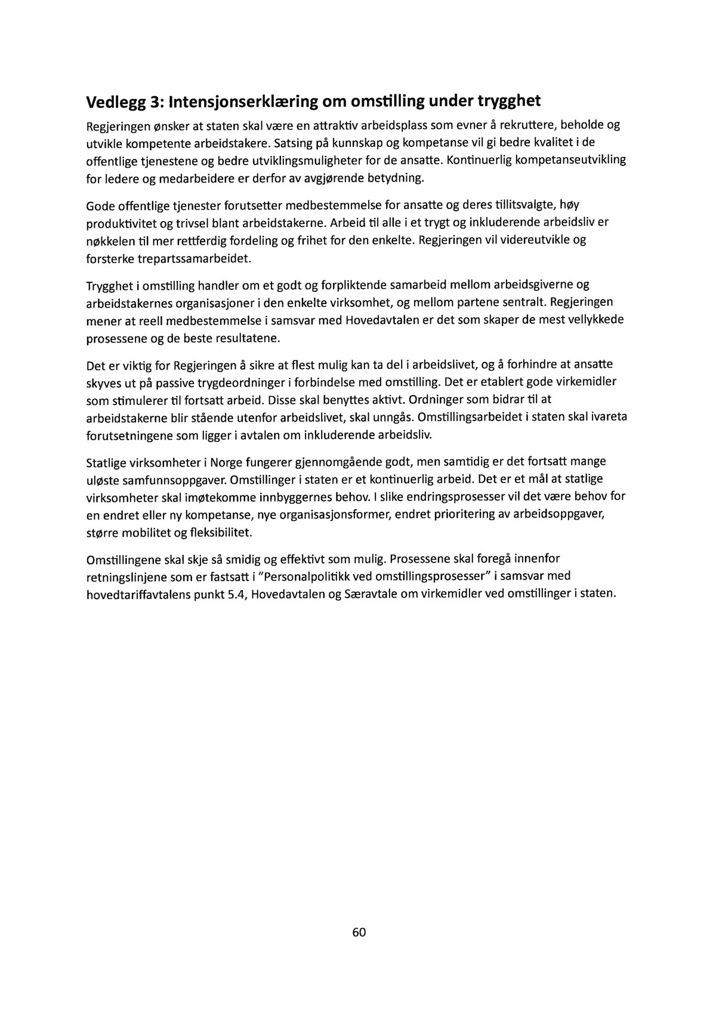

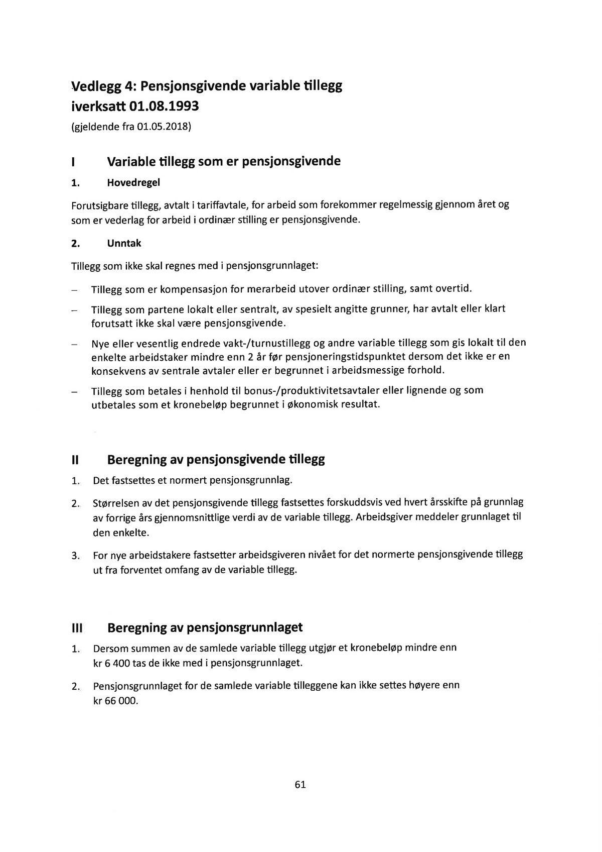

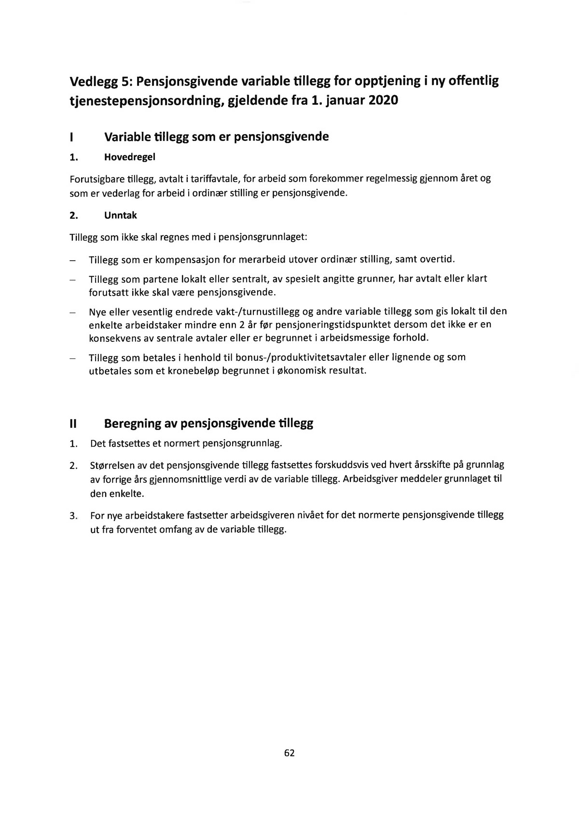

[Vedleggsnr]

YS Stat
